**TRƯỜNG CAO ĐẲNG CÔNG NGHỆ THỦ ĐỨC**

**Khoa Công Nghệ Thông Tin**

**CHUYÊN ĐỀ CMS**

**BÁO CÁO ĐỒ ÁN**

**XÂY DỰNG WEB BÁN CÂY CẢNH**

Mã lớp học phần: 24111CNC10735003 NHÓM 2

|  |  |  |  |
| --- | --- | --- | --- |
| **STT** | **TÊN** | **MSSV** | **CHỨC VỤ** |
| 1 | Lương Thanh Hảo | 23211TT3424 | Nhóm Trưởng |

**TP Hồ Chí Minh 2024**

Catalog

LỜI MỞ ĐẦU 1

CHƯƠNG 1. GIỚI THIỆU WORDPRESS 2

1.1. Wordpress là gì? 2

1.2. Các đặc điểm chính của WordPress:  2

1.3. Quản trị trong wordpress 2

1.4. Bảng điều khiển (Dashboard) 3

1.5. Quản lý bài viết và trang 4

1.6. Quản lý giao diện (Themes) 5

1.7. Quản lý plugin 6

1.8. Quản lý người dùng (Users) 6

1.9. Quản lý cài đặt (Settings) 7

1.10. Quản lý bảo mật và sao lưu 8

1.11. Quản lý hiệu suất (Performance) 9

1.12. Cập nhật WordPress, Themes, và Plugins 9

CHƯƠNG 2. TẠO WEBSITE VỚI WORDPRESS 9

1. Cài đặt theme 9

1.1. Cài đặt theme trong wordpress 10

1.2. Tùy chỉnh theme sau khi cài đặt 14

1.3. Những lưu ý khi cài đặt theme 15

2. Thêm danh mục và menu 15

2.1. Thêm danh mục 15

2.2. Cách gắn bài viết vào danh mục 17

2.3. Thêm Menu 17

2.4. Lưu ý khi tạo danh mục và menu 21

3. Thêm bài viết (Post) trong WordPress 21

3.1. Lưu ý khi thêm bài viết 25

CHƯƠNG 3. Sử dụng liên kết nội bộ: Nếu bài viết của bạn có mối liên hệ với các bài viết khác trên trang web, hãy thêm liên kết nội bộ để khuyến khích người đọc tham khảo thêm các nội dung khác. Điều này không chỉ giúp người dùng dễ dàng khám phá thông tin mà còn góp phần nâng cao thời gian họ tương tác trên trang.ACTION HOOK VÀ FILTER HOOK 26

3.1. Action hook 26

3.1.1. Ví dụ về Action Hook (Delete_post) 26

3.2. Filter hook 28

3.2.1. Ví dụ về Filter Hook (Body_class) 28

CHƯƠNG 4. PHÁT TRIỂN PLUGIN 30

4.1. Giới thiệu Plugin 30

4.2. Hướng dẫn Phát triển Plugin 30

CHƯƠNG 5. THEME 33

5.1. Giới thiệu về Theme 33

5.2. Các thành phần cơ bản của một theme WordPress 33

5.3. Cách chọn và cài đặt một theme trong Wordpress 33

5.4. Tạo theme WordPress tùy chỉnh 35

5.5. Các theme phổ biến và đa năng 35

5.6. Hướng dẫn xây dựng một theme cơ bản trong WordPress 36

5.7. Hướng dẫn tạo theme từ đầu 40

# LỜI MỞ ĐẦU

WordPress là một hệ thống quản lý nội dung (CMS) mã nguồn mở, cho phép người dùng dễ dàng xây dựng và quản lý các trang web mà không yêu cầu kỹ năng lập trình. Ra đời vào năm 2003, WordPress hiện là nền tảng phổ biến nhất trên toàn cầu nhờ vào tính linh hoạt và khả năng mở rộng qua các plugin và giao diện (themes). Nền tảng này có thể phục vụ nhiều loại hình website khác nhau, từ các blog cá nhân cho đến các trang web doanh nghiệp, và cả các cửa hàng trực tuyến sử dụng WooCommerce.

CMS (Content Management System) hay Hệ quản trị nội dung là phần mềm hoặc nền tảng hỗ trợ người dùng tạo dựng, chỉnh sửa, quản lý và duy trì nội dung trên trang web mà không cần am hiểu về lập trình. Các hệ thống CMS giúp đơn giản hóa quá trình thiết kế web thông qua giao diện người dùng thân thiện và các công cụ hỗ trợ mạnh mẽ.

# GIỚI THIỆU WORDPRESS

### Wordpress là gì?

WordPress là một hệ quản trị nội dung (CMS) mã nguồn mở, giúp người dùng dễ dàng tạo và quản lý các website mà không cần kiến thức lập trình chuyên sâu. Ra mắt lần đầu tiên vào năm 2003, WordPress ban đầu chỉ được sử dụng cho việc viết blog cá nhân, nhưng theo thời gian, nó đã phát triển thành một nền tảng linh hoạt có thể sử dụng để xây dựng các loại trang web đa dạng như trang tin tức, blog cá nhân, website doanh nghiệp và các cửa hàng thương mại điện tử. Nhờ vào tính mở và dễ sử dụng, WordPress hiện nay đang dẫn đầu trong số các nền tảng quản trị nội dung, được sử dụng bởi hàng triệu website trên toàn cầu.

### Các đặc điểm chính của WordPress:

* Dễ sử dụng: WordPress nổi bật với giao diện thân thiện, dễ hiểu, phù hợp với người dùng không có kỹ năng lập trình. Với hệ thống quản trị trực quan, việc tạo và chỉnh sửa nội dung trở nên đơn giản và nhanh chóng.
* Mã nguồn mở: Là nền tảng mã nguồn mở, WordPress cho phép bất kỳ ai cũng có thể tham gia đóng góp và phát triển. Điều này tạo nên một hệ sinh thái mạnh mẽ với nhiều tài nguyên miễn phí và hỗ trợ từ cộng đồng.
* Kho Plugin phong phú: WordPress cung cấp một kho plugin rất lớn, giúp người dùng có thể dễ dàng mở rộng chức năng cho website, từ việc tối ưu SEO, bảo mật đến các tính năng thương mại điện tử, diễn đàn, và nhiều ứng dụng khác.
* Giao diện đa dạng: WordPress hỗ trợ hàng nghìn giao diện (themes) miễn phí và trả phí, giúp người dùng tùy chỉnh giao diện của website sao cho phù hợp với mục đích và thẩm mỹ của mình.
* Cộng đồng lớn: Với hàng triệu người dùng trên toàn thế giới, WordPress có một cộng đồng rất lớn và năng động, cung cấp nhiều tài liệu hướng dẫn, diễn đàn thảo luận và các dịch vụ hỗ trợ kỹ thuật.

## Quản trị trong wordpress

Quản trị trong WordPress là quá trình quản lý tất cả các yếu tố liên quan đến nội dung, giao diện, người dùng, và cài đặt của website. Mọi công việc quản lý này được thực hiện thông qua bảng

điều khiển (Dashboard), nơi người quản trị có thể tiếp cận và điều chỉnh tất cả các thành phần của website một cách dễ dàng và hiệu quả. Bảng điều khiển này là trung tâm điều khiển của toàn bộ website, cung cấp các công cụ và tính năng hữu ích cho việc duy trì và phát triển website.

các khía cạnh chính của quản trị WordPress:

### Bảng điều khiển (Dashboard)

Bảng điều khiển của WordPress là nơi người quản trị website có thể nhanh chóng theo dõi và điều khiển các hoạt động của trang web. Đây là nơi tập trung các thông báo quan trọng về tình trạng của website, bao gồm số lượng bài viết mới, bình luận, cập nhật, và các thay đổi gần đây.

Các phần chính trong Dashboard bao gồm:

* Bài viết (Posts): Quản lý các bài viết đăng trên website, từ tạo mới đến chỉnh sửa và phân loại bài viết theo chuyên mục.
* Trang (Pages): Cập nhật các trang cố định như "Giới thiệu", "Liên hệ", không giống như bài viết, các trang này ít khi thay đổi.
* Phương tiện (Media): Đây là nơi chứa các tệp phương tiện như hình ảnh, video, và các tài liệu khác được tải lên và sử dụng trên website.
* Giao diện (Appearance): Quản lý các giao diện của website, từ việc chọn giao diện đến tùy chỉnh theo nhu cầu.
* Plugin: Quản lý các plugin giúp mở rộng chức năng của website.
* Người dùng (Users): Phân quyền và quản lý các tài khoản người dùng có quyền truy cập vào các phần của website.
* Cài đặt (Settings): Tùy chỉnh các cài đặt cơ bản của website như thông tin trang, múi giờ, cấu hình hiển thị, và nhiều hơn nữa.

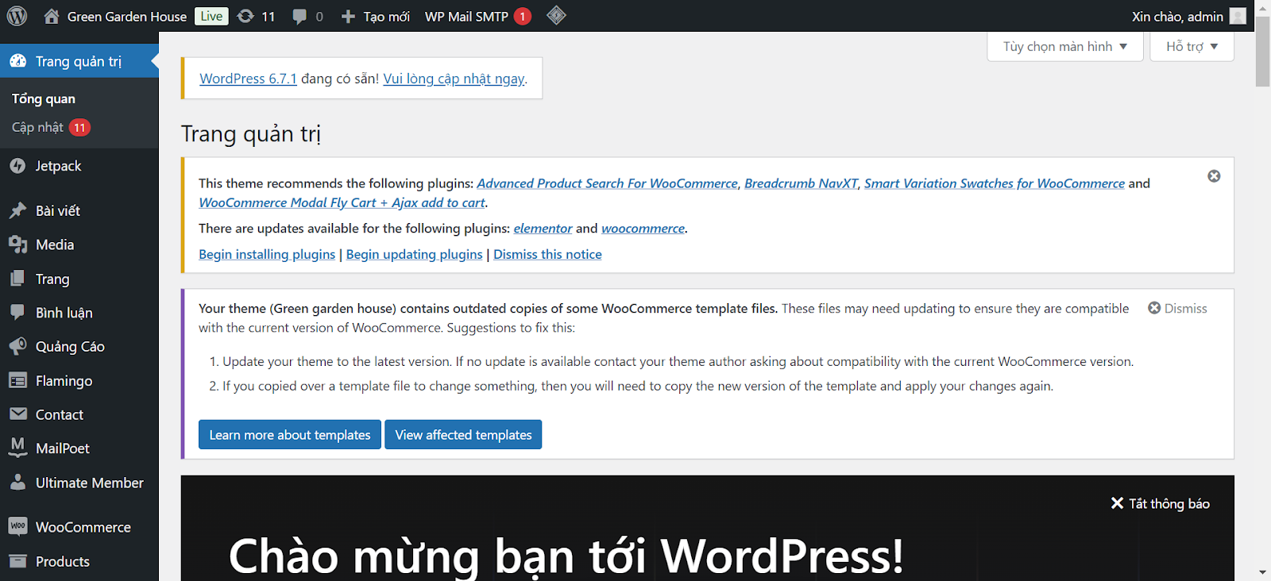

Hình 1. Trang quản trị wordpress

### Quản lý bài viết và trang

Bài viết (Posts): Bài viết là những nội dung được cập nhật thường xuyên và thường có tính chất thời sự như blog, tin tức. Người quản trị có thể dễ dàng tạo, chỉnh sửa, xóa và phân loại bài viết theo các chuyên mục (Categories) và thẻ (Tags). Việc phân loại giúp người đọc dễ dàng tìm kiếm và điều hướng qua các bài viết liên quan.

Trang (Pages): Các trang là các nội dung cố định không thay đổi thường xuyên, chẳng hạn như trang "Giới thiệu" hay "Liên hệ". Các trang này không sử dụng chuyên mục hay thẻ như bài viết, nhưng lại rất quan trọng trong việc cung cấp thông tin cơ bản về website.

Phương tiện (Media): WordPress cung cấp một thư viện phương tiện giúp người quản trị dễ dàng quản lý và tái sử dụng các tệp phương tiện đã tải lên. Từ đây, người quản trị có thể tải lên, chỉnh sửa, và liên kết các tệp phương tiện vào bài viết hoặc trang, tạo sự sinh động và hấp dẫn cho website.

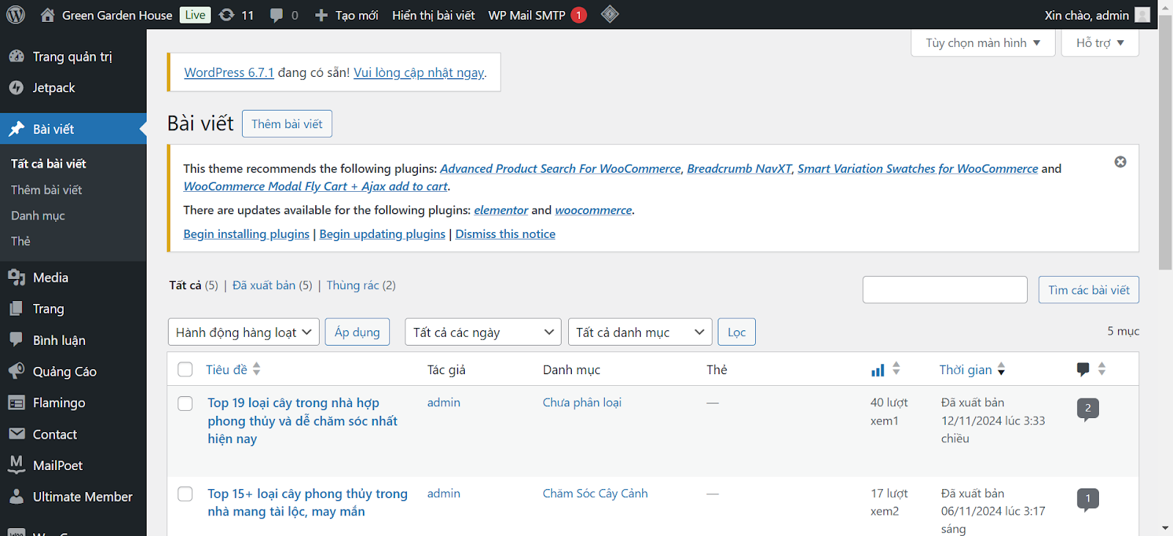

Hình 2. Trang bài viết trong dashboard

### Quản lý giao diện (Themes)

Giao diện (Themes): Giao diện của website quyết định cách website trông như thế nào. WordPress cung cấp một kho giao diện đa dạng, cho phép người quản trị chọn lựa và tùy chỉnh sao cho phù hợp với nhu cầu và phong cách của website.

Tùy chỉnh giao diện: Người quản trị có thể sử dụng Customizer để thay đổi các yếu tố giao diện như màu sắc, kiểu chữ, hình ảnh nền, logo và các chi tiết khác. Bên cạnh đó, việc tạo và quản lý các menu và widget cũng giúp tăng tính dễ sử dụng và hấp dẫn cho trang web. Widget có thể được đặt ở các vị trí như sidebar, footer, cung cấp các khối nội dung hoặc tiện ích cho người dùng.

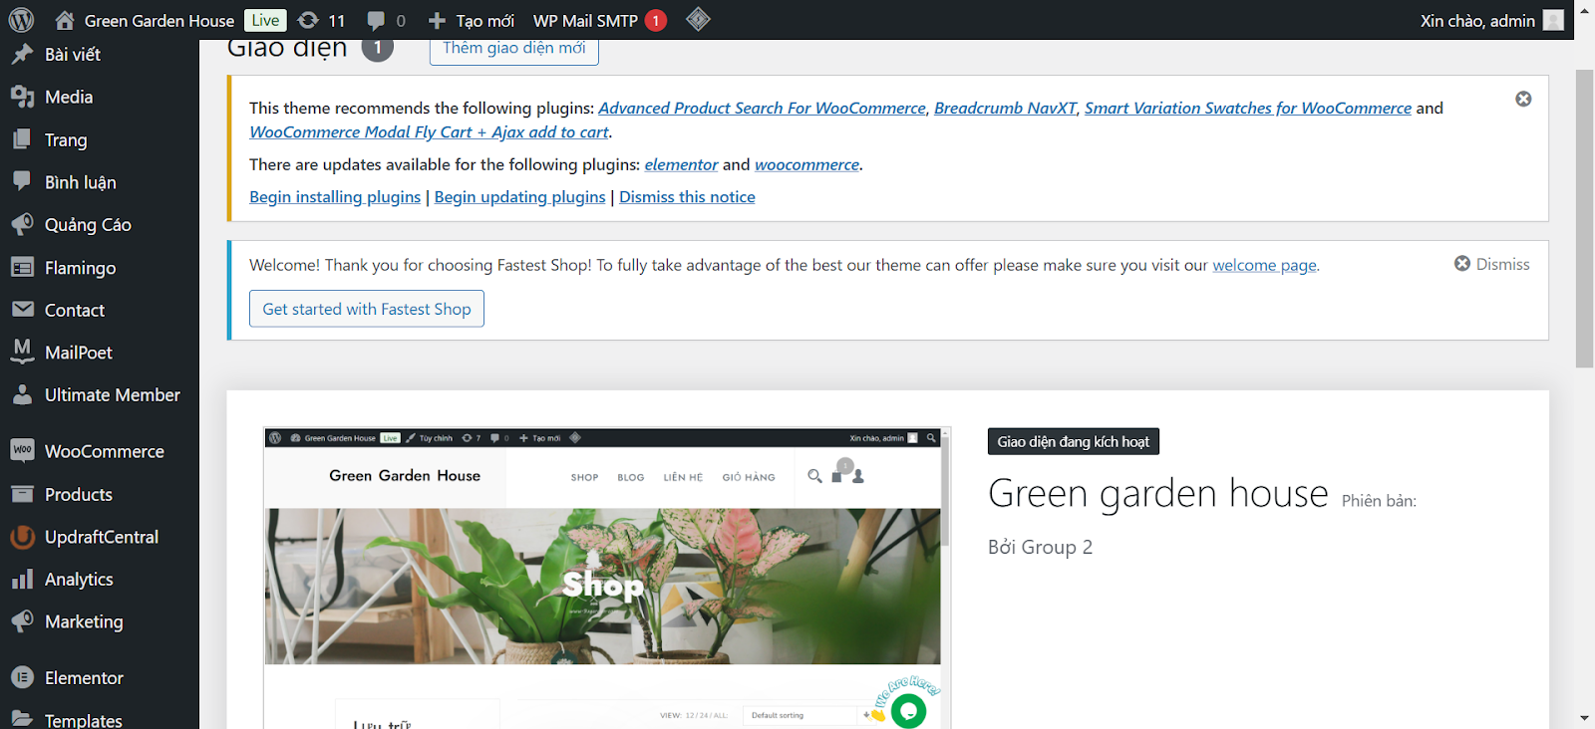

Hình 3. Trang themes trong dashboard

### Quản lý plugin

Plugin là những công cụ bổ sung cho phép mở rộng chức năng của WordPress mà không cần phải lập trình phức tạp. WordPress có một kho plugin khổng lồ, giúp tối ưu hóa SEO, bảo mật, thêm chức năng thương mại điện tử (như WooCommerce), và nhiều tính năng khác.

Người quản trị có thể dễ dàng cài đặt, kích hoạt, vô hiệu hóa, hoặc xóa plugin trực tiếp từ bảng điều khiển. Việc cài đặt và quản lý plugin hiệu quả giúp cải thiện hiệu suất, bảo mật và các tính năng khác của website.

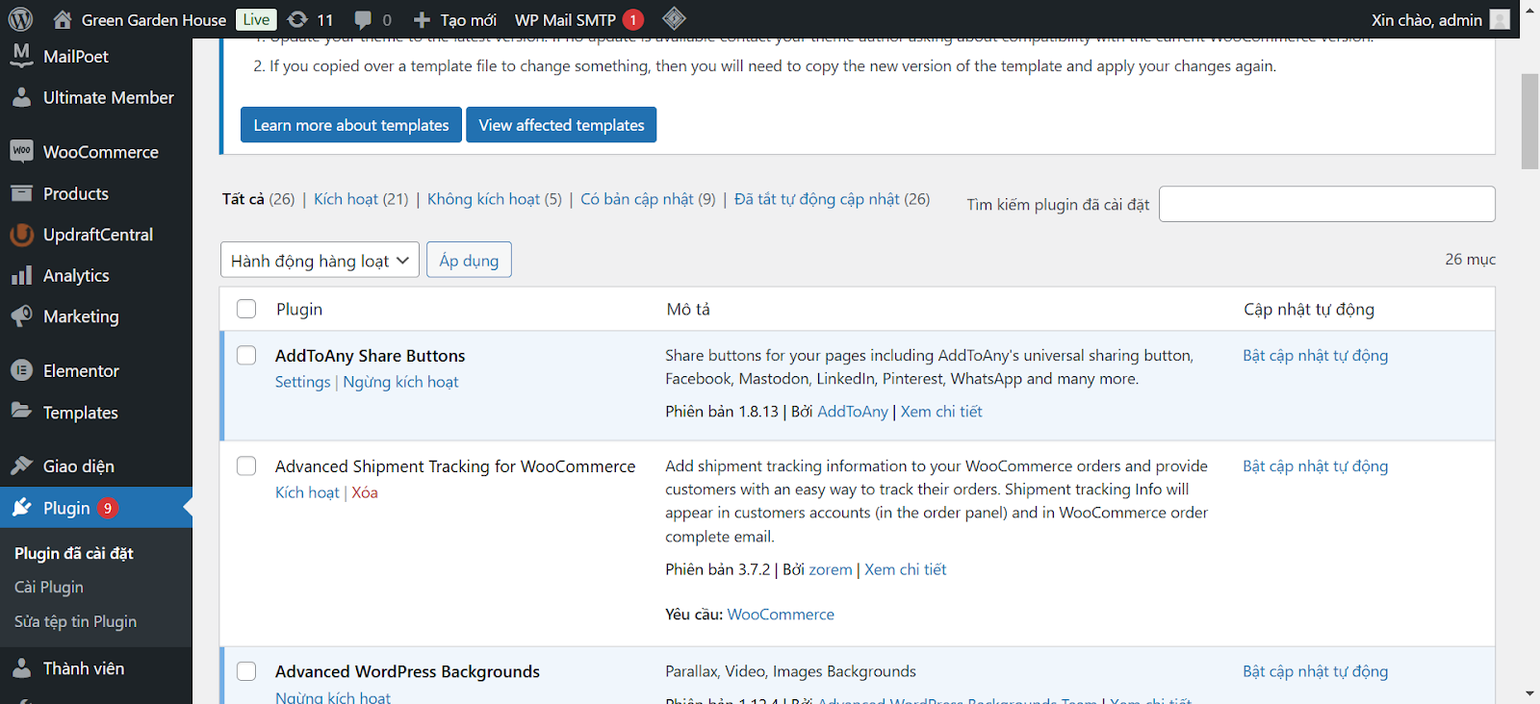

Hình 4. Trang plugins trong dashboard

### Quản lý người dùng (Users)

WordPress hỗ trợ các vai trò người dùng khác nhau, mỗi vai trò có quyền hạn và chức năng riêng biệt để giúp quản trị viên kiểm soát tốt hơn các hoạt động của website:

* Administrator (Quản trị viên): Có quyền toàn quyền quản trị website.
* Editor (Biên tập viên): Có thể quản lý, chỉnh sửa và xuất bản bài viết của người khác.
* Author (Tác giả): Có thể viết và xuất bản các bài viết của mình.
* Contributor (Cộng tác viên): Có thể viết bài nhưng không thể xuất bản mà phải được duyệt bởi biên tập viên.
* Subscriber (Người đăng ký): Người dùng chỉ có thể quản lý tài khoản cá nhân của mình.
* Quản lý người dùng hiệu quả giúp đảm bảo an toàn cho website và phân chia công việc hợp lý.

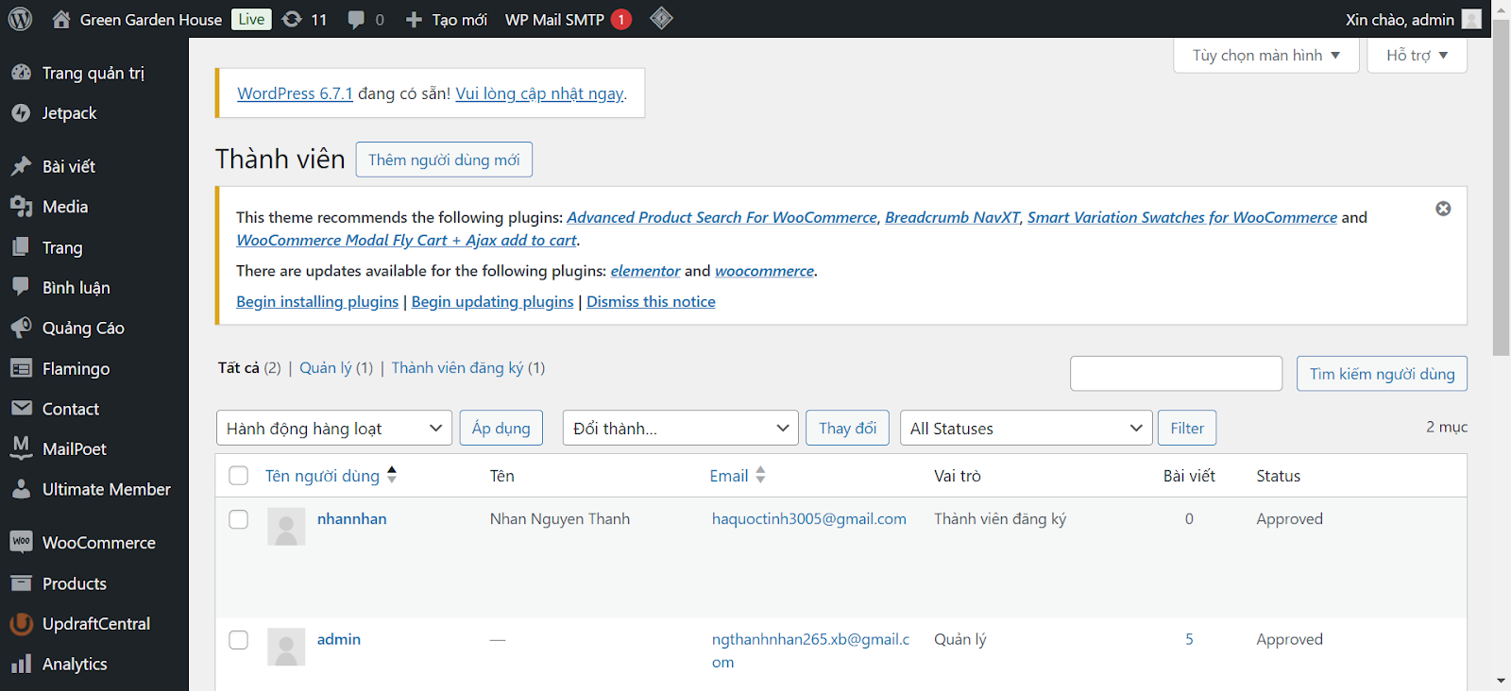

Hình 5. Trang quản lý thành viên

### Quản lý cài đặt (Settings)

* Cài đặt chung (General): Đây là những thiết lập cơ bản giúp định hình thông tin tổng quan cho trang web của bạn, bao gồm việc thiết lập tiêu đề, mô tả ngắn gọn về trang web, cùng với việc lựa chọn múi giờ và cài đặt định dạng ngày giờ. Những cài đặt này ảnh hưởng đến cách người dùng nhìn nhận và tương tác với website.
* Cài đặt viết (Writing): Phần này cung cấp các công cụ và tùy chọn cho việc tạo và xuất bản nội dung. Bạn có thể điều chỉnh các thiết lập mặc định cho việc soạn thảo, như chọn loại định dạng văn bản, công cụ bổ sung và các tùy chọn cho việc đăng tải bài viết một cách thuận tiện nhất.
* Cài đặt đọc (Reading): Cài đặt này quyết định cách thức nội dung sẽ được hiển thị cho người truy cập. Bạn có thể tùy chỉnh trang chủ là trang tĩnh hoặc hiển thị các bài viết mới nhất. Ngoài ra, bạn cũng có thể thiết lập số lượng bài viết hiển thị trên mỗi trang để cải thiện khả năng điều hướng và trải nghiệm người dùng.
* Cài đặt thảo luận (Discussion): Đây là nơi bạn điều chỉnh các thiết lập liên quan đến bình luận trên website, từ việc cho phép bình luận cho đến việc kiểm duyệt, và thậm chí là việc thông báo khi có bình luận mới. Những cài đặt này giúp kiểm soát chất lượng của các tương tác và bảo vệ website khỏi những bình luận không mong muốn.
* Cài đặt phương tiện (Media): Phần này cho phép bạn quản lý các tệp phương tiện, đặc biệt là hình ảnh, khi tải lên website. Bạn có thể quy định kích thước chuẩn cho các hình ảnh để đảm bảo sự đồng bộ và tối ưu hóa tốc độ tải trang mà không làm giảm chất lượng hình ảnh.
* Cài đặt đường dẫn tĩnh (Permalinks): Cấu hình đường dẫn URL cho bài viết và trang là một yếu tố quan trọng để nâng cao hiệu quả SEO. Bạn có thể thiết lập cách thức các liên kết xuất hiện, giúp cải thiện khả năng tìm kiếm của trang web và tạo sự rõ ràng, dễ hiểu cho người dùng và công cụ tìm kiếm.

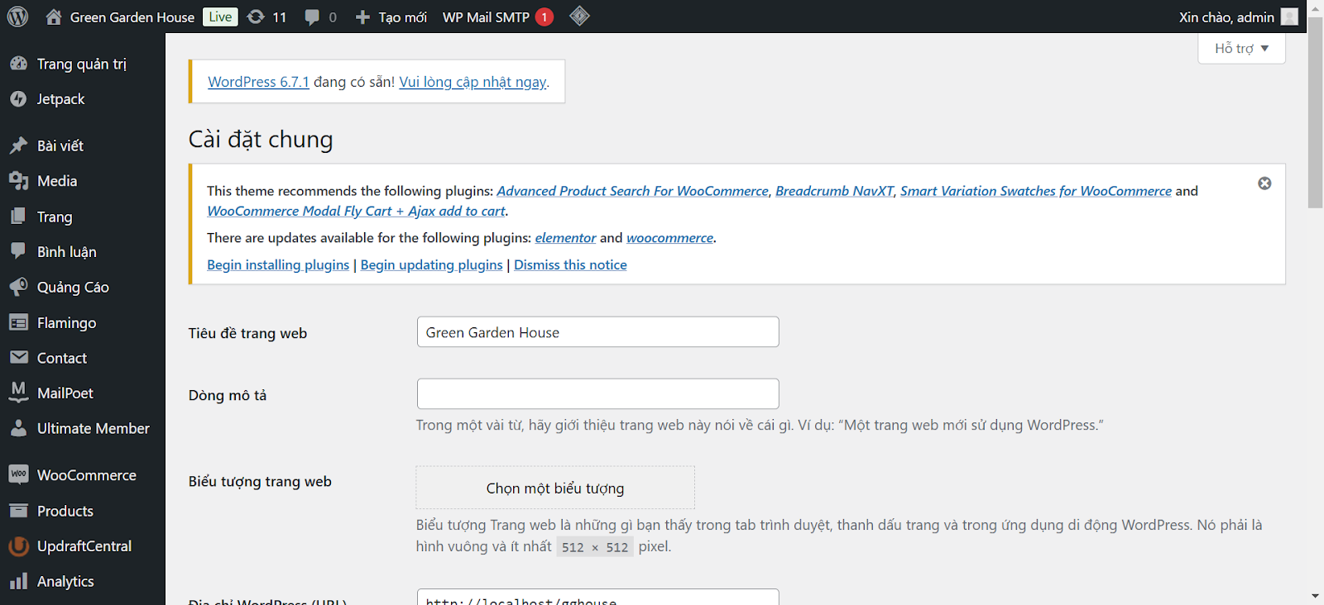

Hình 6. Trang cài đặt chung cho web

### Quản lý bảo mật và sao lưu

Sao lưu (Backup): Sao lưu thường xuyên là yếu tố quan trọng để bảo vệ dữ liệu của website trước những sự cố không mong muốn, chẳng hạn như mất dữ liệu hoặc các cuộc tấn công mạng. Các công cụ sao lưu như UpdraftPlus giúp quản trị viên dễ dàng thực hiện sao lưu tự động và phục hồi website một cách nhanh chóng, đảm bảo dữ liệu luôn được an toàn.

Bảo mật (Security): Để bảo vệ website khỏi các mối đe dọa và cuộc tấn công, người quản trị cần thực hiện các biện pháp bảo mật nghiêm ngặt, bao gồm việc cài đặt các plugin bảo mật mạnh mẽ, thay đổi mật khẩu thường xuyên và kiểm soát quyền truy cập của người dùng. Điều này giúp giảm thiểu rủi ro và bảo vệ trang web khỏi những cuộc tấn công mạng tiềm ẩn.

### Quản lý hiệu suất (Performance)

Việc tối ưu hóa hiệu suất website là yếu tố quan trọng để đảm bảo người dùng có trải nghiệm mượt mà và nhanh chóng. Các phương pháp tối ưu dưới đây có thể giúp cải thiện tốc độ và hiệu suất của trang web:

* Sử dụng bộ nhớ cache: Lưu trữ tạm thời các trang web giúp giảm thiểu thời gian tải lại khi người dùng truy cập, từ đó tăng tốc độ tải trang đáng kể.
* Tối ưu hóa hình ảnh: Nén các tệp hình ảnh để giảm dung lượng mà không làm giảm chất lượng, giúp website tải nhanh hơn và tiết kiệm băng thông.
* Loại bỏ các plugin không cần thiết: Giảm bớt các plugin không sử dụng giúp giảm tải cho hệ thống, tránh gây cản trở cho tốc độ của trang web.

### Cập nhật WordPress, Themes, và Plugins

Việc thường xuyên cập nhật WordPress, giao diện và plugin là điều cần thiết để đảm bảo an toàn và tối ưu hóa hiệu suất cho website. Các bản cập nhật này không chỉ giúp khắc phục những lỗ hổng bảo mật mà còn cung cấp thêm các tính năng mới, cải tiến hệ thống.

Người quản trị có thể dễ dàng kiểm tra và thực hiện các bản cập nhật thông qua mục "Cập nhật" trong bảng điều khiển (Dashboard) của WordPress.

# **TẠO WEBSITE VỚI WORDPRESS**

## Cài đặt theme

Cài đặt theme (giao diện) trong WordPress là bước quan trọng giúp bạn tạo nên diện mạo và trải nghiệm người dùng cho website của mình. WordPress cung cấp nhiều lựa chọn để cài đặt theme, bao gồm việc sử dụng các theme miễn phí có sẵn trong kho theme của WordPress hoặc tải lên những theme tùy chỉnh từ máy tính cá nhân. Ngoài ra, bạn cũng có thể tìm các theme cao cấp từ các nhà cung cấp bên ngoài để phù hợp với nhu cầu đặc thù của trang web. Quá trình cài đặt theme rất đơn giản và có thể thực hiện ngay từ bảng điều khiển quản trị của WordPress, giúp bạn dễ dàng thay đổi diện mạo website mà không cần phải can thiệp vào mã nguồn.

### Cài đặt theme trong wordpress

Đây là phương pháp đơn giản và nhanh chóng để cài đặt một theme miễn phí từ kho giao diện của WordPress. Các bước thực hiện như sau:

**Bước 1:** Đăng nhập vào bảng điều khiển (Dashboard) của WordPress.

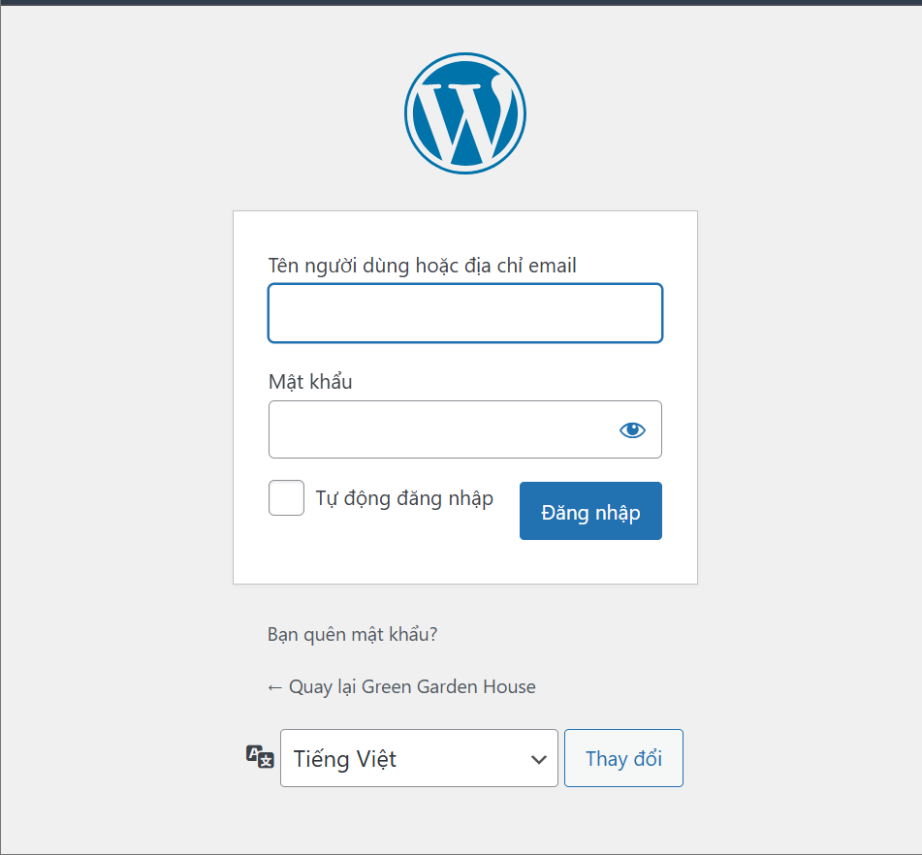

Hình 7. Đăng nhập vào trang quản trị viên

**Bước 2:** Trên thanh menu bên trái, chọn Giao diện (Appearance) > Giao diện (Themes).

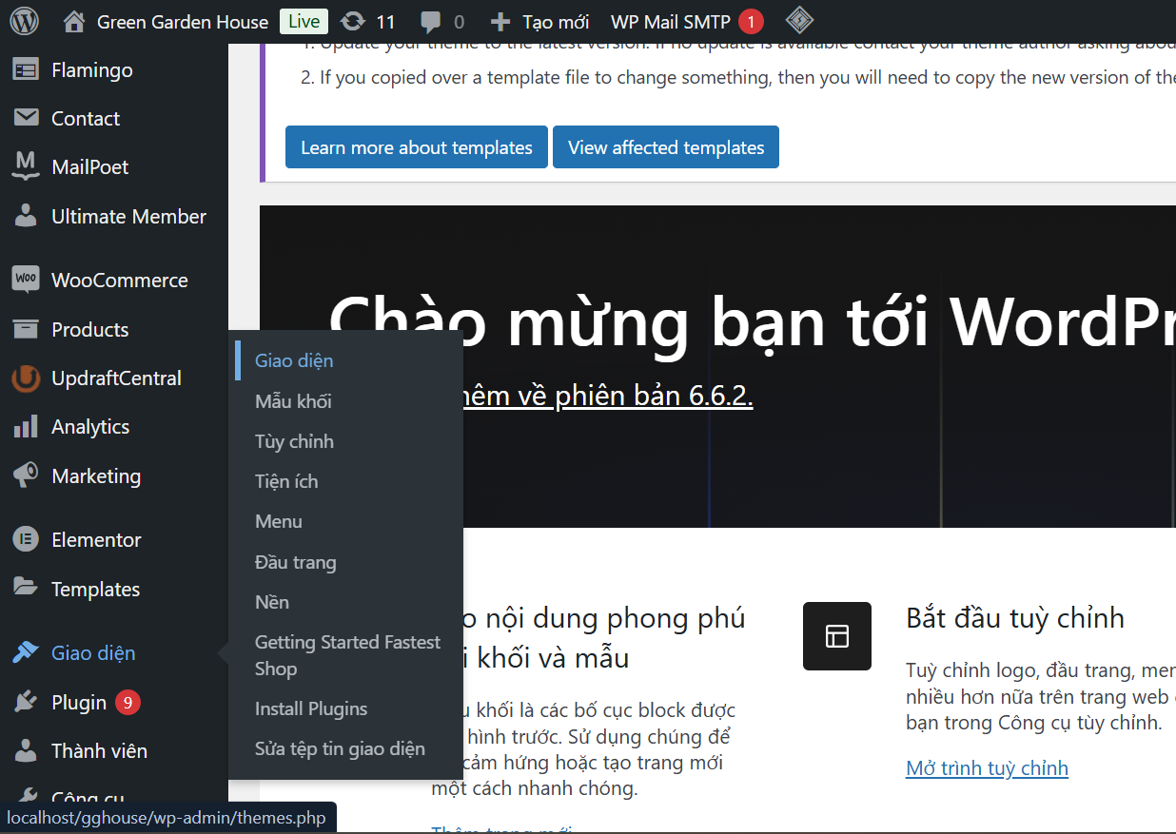

Hình 8. Chọn giao diện

**Bước 3:** Nhấp vào nút Thêm mới (Add New) ở đầu trang.

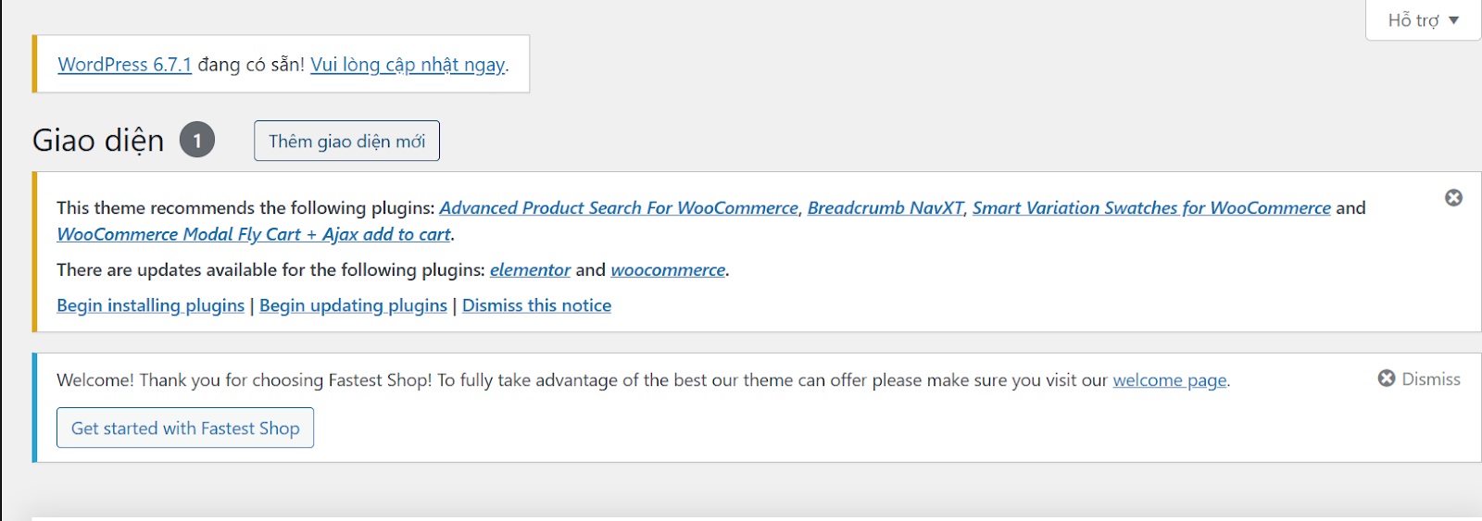

Hình 9. Chọn thêm giao diện mới

**Bước 4:** Sau khi truy cập vào mục cài đặt theme, bạn sẽ được chuyển đến thư viện các theme nổi bật, phổ biến và mới nhất. Tại đây, bạn có thể tìm kiếm theme theo tên cụ thể hoặc sử dụng các bộ lọc để chọn theme phù hợp với nhu cầu và tính năng mà bạn mong muốn cho trang web của mình.  
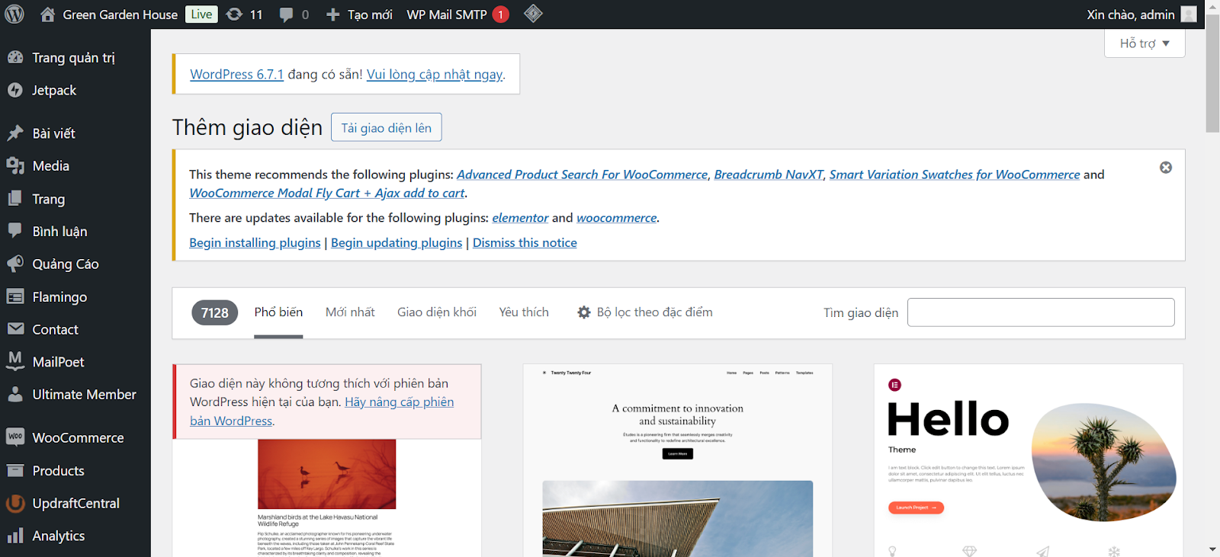

Hình 10. Tìm và cài đặt theme mới

**Bước 5:** Khi đã chọn được theme ưng ý, nhấp vào Cài đặt (Install).

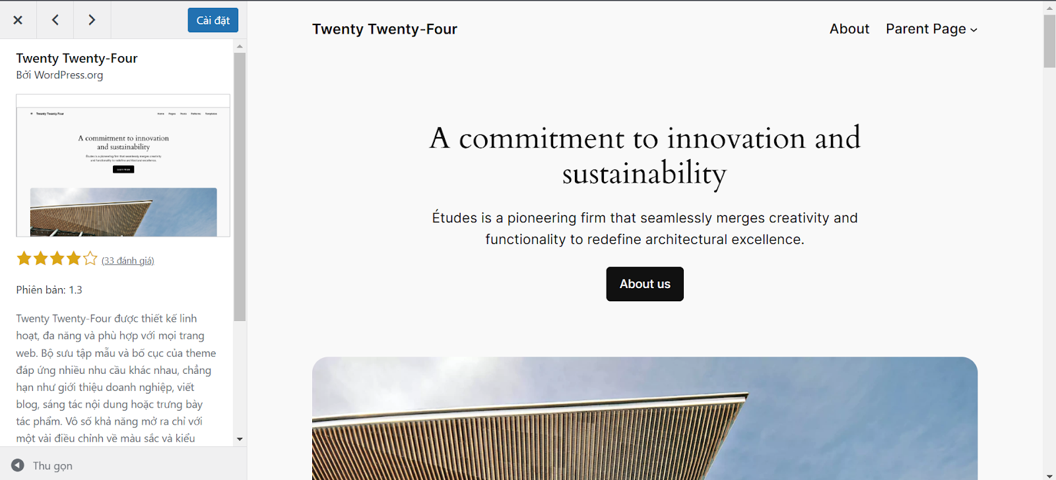

Hình 11. xem trước và cài đặt theme

**Bước 6:** Sau khi theme được cài đặt, nhấp vào Kích hoạt (Activate) để áp dụng theme này cho website của bạn.

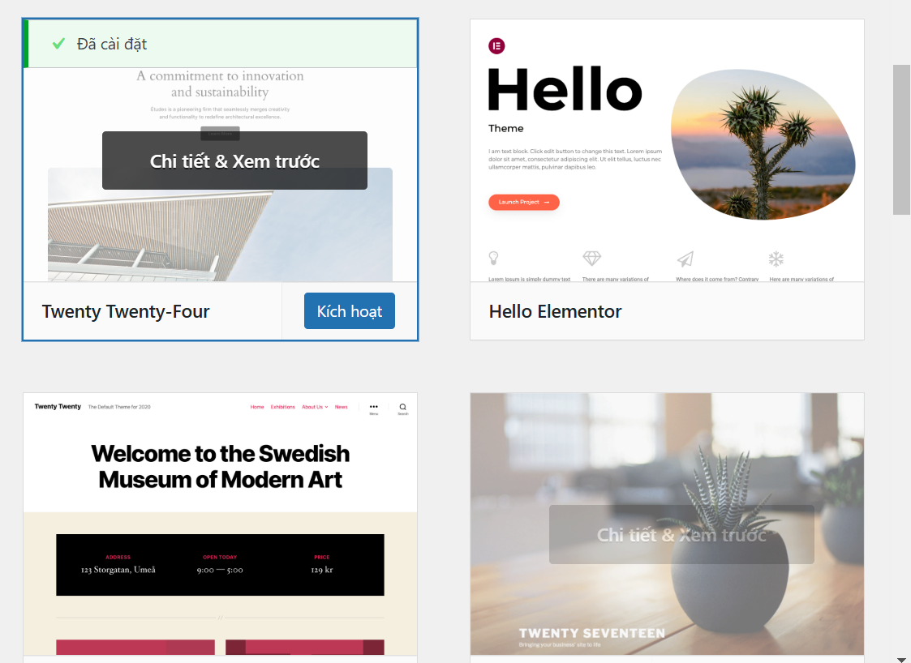

Hình 12. Kích hoạt giao diện vừa tải

Tải lên theme từ máy tính

Nếu bạn có một theme tùy chỉnh dưới dạng tệp .zip, bạn có thể dễ dàng tải lên và cài đặt theme đó từ máy tính của mình.

**Bước 1:** Trên màn hình cài đặt theme, nhấp vào nút Tải lên giao diện (Upload Theme) ở góc trên cùng bên trái.

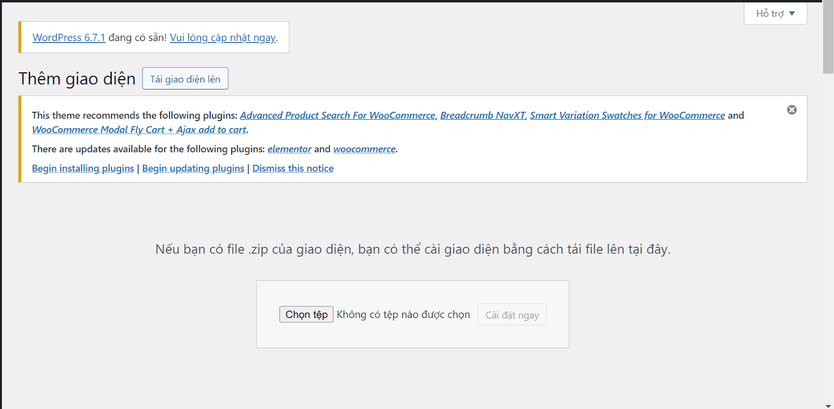

Hình 13. Chọn tải lên giao diện

**Bước 2:** Nhấp vào nút Chọn tệp (Choose File), chọn file .zip của theme từ máy tính của bạn, rồi nhấn Cài đặt (Install Now).

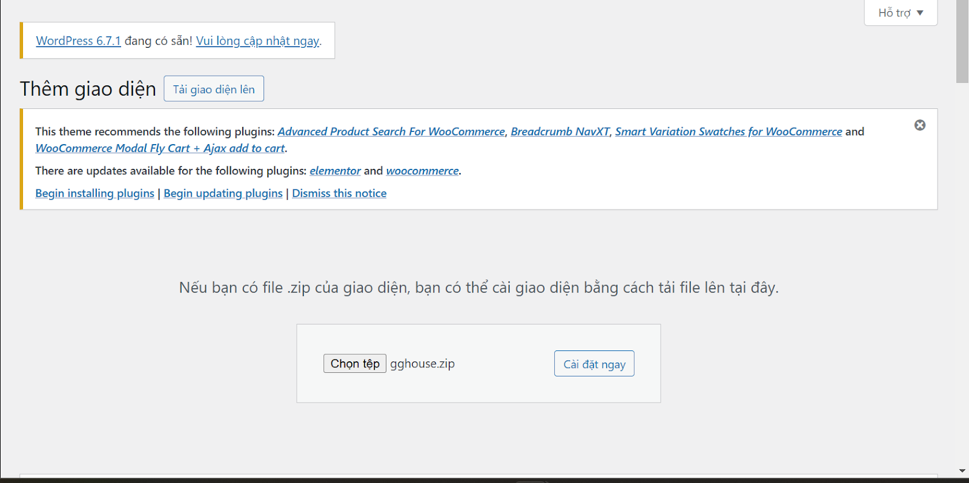

Hình 14. Chọn file và ấn cài đặt

**Bước 3:** Sau khi cài đặt hoàn tất, nhấp vào Kích hoạt (Activate) để áp dụng theme này cho trang web.

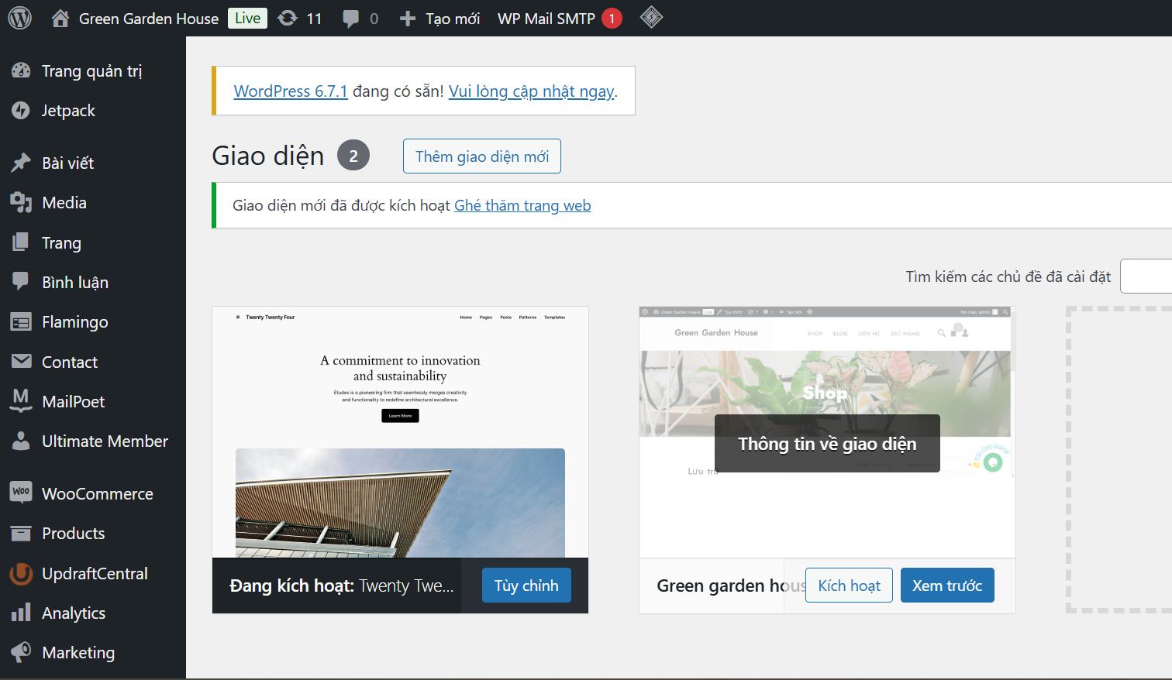

Hình 15. ấn kích hoạt theme sau khi tải lên thành công

### Tùy chỉnh theme sau khi cài đặt

Sau khi cài đặt và kích hoạt theme, bạn có thể bắt đầu tùy chỉnh giao diện để website của bạn thể hiện được phong cách và mục đích sử dụng.

Tùy chỉnh giao diện (Customizer): Để thay đổi các yếu tố như logo, màu sắc, phông chữ, cấu trúc header, menu và các phần khác của giao diện, bạn chỉ cần truy cập vào mục Giao diện (Appearance) > Tùy chỉnh (Customize). Đây là công cụ rất tiện lợi giúp bạn thay đổi giao diện của trang web một cách trực quan mà không cần phải viết mã.

Cài đặt demo (nếu có): Một số theme cao cấp cho phép bạn nhập nội dung demo, giúp website của bạn có giao diện giống như mẫu demo của theme ngay lập tức. Tính năng này cực kỳ hữu ích, đặc biệt khi bạn muốn trang web của mình có hình thức hoàn chỉnh từ đầu mà không phải mất thời gian thiết lập từng phần riêng biệt

### Những lưu ý khi cài đặt theme

**Sao lưu dữ liệu trước khi thay đổi theme:** Trước khi tiến hành thay đổi theme, việc sao lưu dữ liệu website là rất quan trọng để tránh mất mát thông tin hoặc cấu hình quan trọng. Thay đổi theme có thể ảnh hưởng đến cách trình bày nội dung, các tính năng và thiết lập của trang web. Nếu có sự cố xảy ra, sao lưu sẽ giúp bạn phục hồi lại dữ liệu và cấu hình ban đầu một cách nhanh chóng và an toàn.

**Kiểm tra tính tương thích:** Trước khi cài đặt theme mới, hãy chắc chắn rằng theme bạn chọn hoàn toàn tương thích với phiên bản WordPress hiện tại của bạn cùng với các plugin đang sử dụng. Nếu không tương thích, bạn có thể gặp phải những vấn đề như lỗi giao diện hoặc trang web hoạt động không ổn định.

**Kiểm tra trên nhiều thiết bị:** Sau khi thay đổi theme, điều quan trọng là phải kiểm tra website trên nhiều thiết bị khác nhau, như máy tính, điện thoại di động và máy tính bảng. Điều này giúp bạn xác định xem trang web có hiển thị đúng và tối ưu trên tất cả các thiết bị hay không, từ đó cải thiện trải nghiệm người dùng.

**Thêm danh mục và menu trong WordPress:** Việc tổ chức nội dung bằng các danh mục và menu là rất quan trọng trong WordPress để giúp người dùng dễ dàng tìm kiếm thông tin. Danh mục giúp phân loại bài viết, còn menu giúp người dùng dễ dàng điều hướng qua các trang, bài viết, và các phần khác của website. Điều này không chỉ giúp cải thiện cấu trúc website mà còn giúp người dùng có trải nghiệm dễ dàng và thuận tiện hơn khi duyệt trang web của bạn.

## Thêm danh mục và menu

### Thêm danh mục

Danh mục giúp phân loại các bài viết trên website của bạn thành các nhóm, từ đó giúp người dùng dễ dàng tìm thấy các nội dung liên quan. Cách thêm danh mục rất đơn giản và dễ dàng thực hiện:

**Bước 1:** Trên thanh menu bên trái, chọn Bài viết (Posts) > Danh mục (Categories).

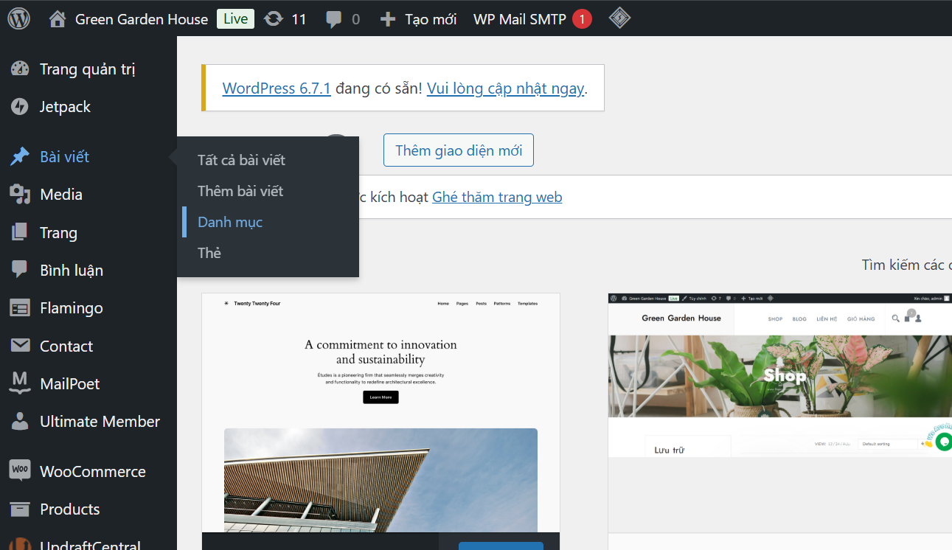

Hình 16. Chọn bài viết > danh mục

**Bước 2:** Bạn sẽ thấy giao diện để thêm một danh mục mới. Tại đây, bạn cần nhập:

Tên (Name): Nhập tên cho danh mục, ví dụ: "Tin tức", "Đánh giá sản phẩm".

Đường dẫn tĩnh (Slug): Đây là phần URL thân thiện với SEO của danh mục. Bạn có thể để trống và WordPress sẽ tự động tạo dựa trên tên của danh mục.

Danh mục cha (Parent Category): Nếu bạn muốn tạo một danh mục con, chọn danh mục cha tại đây. Nếu không, để mặc định là "Không có".

Mô tả (Description): Cung cấp mô tả ngắn về danh mục. Tuy nhiên, phần mô tả này có thể không hiển thị tùy vào giao diện của bạn.

**Bước 3:** Sau khi đã hoàn tất việc nhập tên và mô tả cho danh mục, bạn chỉ cần nhấn vào nút "Thêm danh mục mới" (Add New Category) để lưu lại và tạo danh mục mới. Danh mục này sẽ giúp bạn phân loại bài viết trên website một cách hợp lý, giúp người dùng dễ dàng tìm kiếm và duyệt các nội dung liên quan.

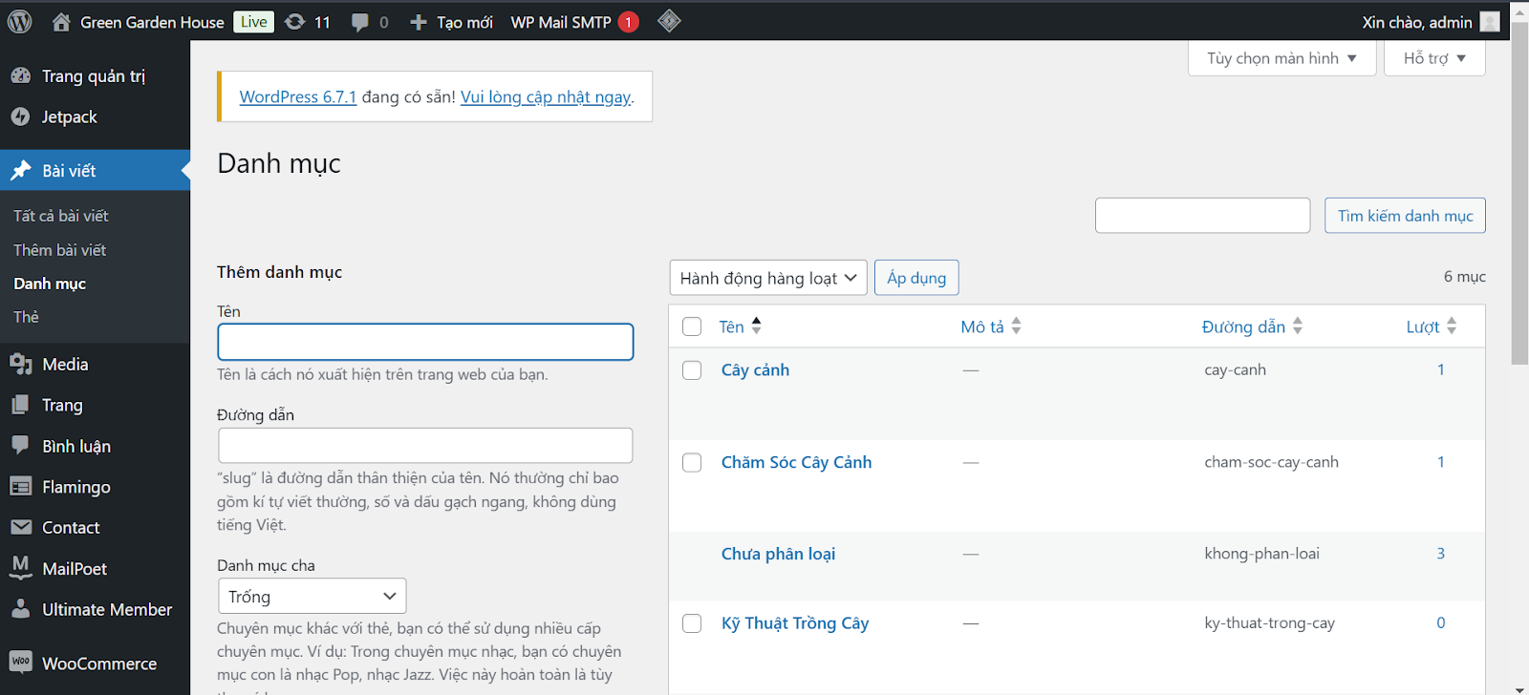

Hình 17. Nhập nội dung cho danh mục và lưu

### Cách gắn bài viết vào danh mục

Khi bạn soạn thảo hoặc chỉnh sửa bài viết, bạn có thể chỉ định danh mục mà bài viết sẽ thuộc về. Trong phần Danh mục (Categories) nằm ở phía bên phải của màn hình soạn thảo, bạn có thể chọn một hoặc nhiều danh mục cho bài viết của mình. Việc phân loại bài viết theo danh mục không chỉ giúp tổ chức nội dung một cách khoa học mà còn hỗ trợ người dùng dễ dàng tìm kiếm và duyệt qua các bài viết liên quan trên trang web của bạn.

### Thêm Menu

Menu đóng vai trò quan trọng trong việc giúp người dùng dễ dàng điều hướng và tìm kiếm thông tin trên trang web của bạn. Nó cung cấp các liên kết đến các trang, danh mục, bài viết, hoặc các liên kết tùy chỉnh khác, giúp cải thiện trải nghiệm người dùng và cấu trúc trang web.

Cách thêm và tùy chỉnh menu:

**Bước 1:** Từ thanh công cụ bên trái, chọn Giao diện (Appearance) > Menu (Menus) để truy cập phần quản lý menu trong WordPress.

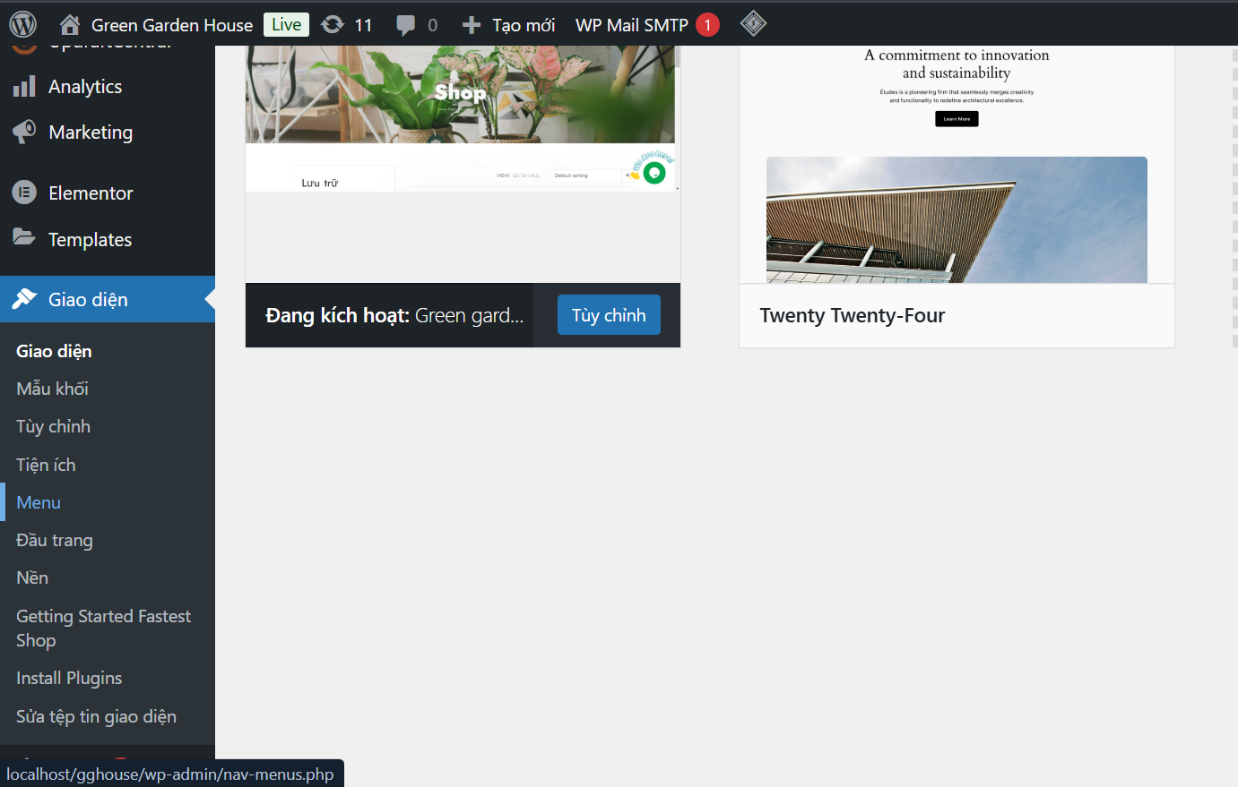

Hình 18. Chọn giao diện  > menu

**Bước 2:** Nếu bạn chưa tạo một menu, nhấn vào Tạo menu mới. Sau đó, nhập tên cho menu, ví dụ "Menu chính" và nhấn Tạo menu để bắt đầu quá trình tạo menu mới.

**Bước 3:** Bạn có thể thêm các mục vào menu của mình từ các lựa chọn sau:

Trang (Pages): Các trang đã được bạn tạo sẵn, ví dụ như "Trang chủ", "Giới thiệu", "Liên hệ"...

Danh mục (Categories): Chọn các danh mục bài viết như "Tin tức", "Blog", hoặc những danh mục bạn đã thiết lập.

Liên kết tùy chỉnh (Custom Links): Thêm bất kỳ liên kết ngoài nào, như đến một trang web khác hoặc các địa chỉ URL tùy chỉnh.

Sau khi lựa chọn các mục cần thêm, nhấn Thêm vào menu để hoàn tất việc thêm các mục vào menu của bạn.

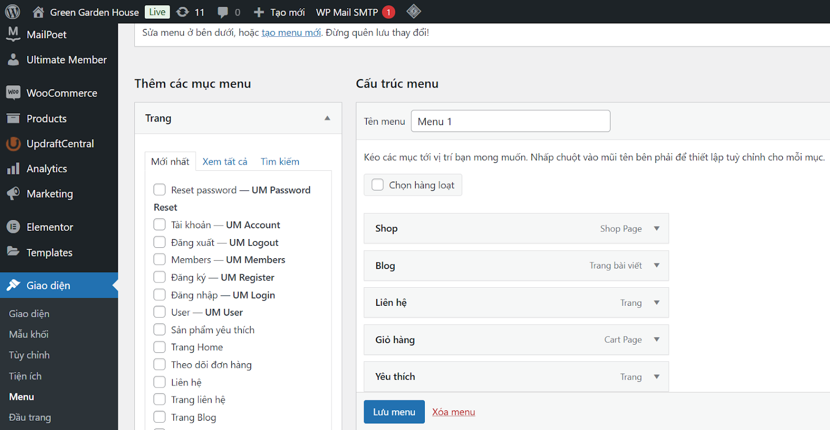

Hình 19. Bài viết (Posts): Thêm các bài viết cụ thể vào menu nếu cần.

**Bước 4:** Chọn các mục bạn muốn thêm và nhấn Thêm vào menu (Add to Menu).

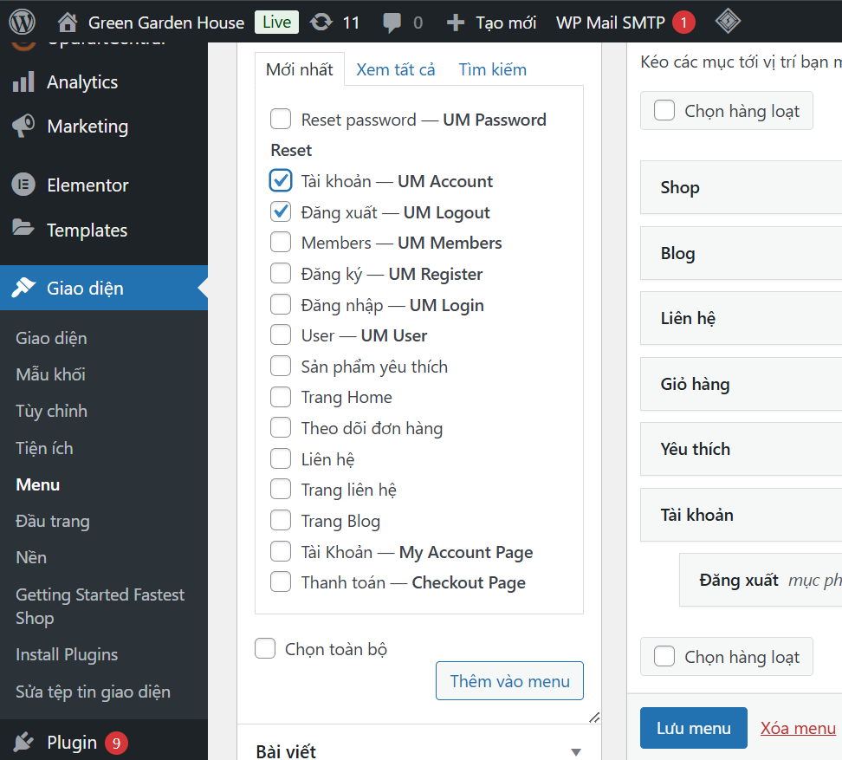

Hình 20. Chọn các trang cần thêm vào menu và sắp xếp menu

**Bước 5**: Sắp xếp các mục trong menu bằng cách kéo thả các mục vào vị trí mong muốn. Để tạo các mục con (submenu), bạn chỉ cần kéo các mục đó xuống dưới các mục chính và di chuyển chúng một chút sang phải. Điều này sẽ giúp bạn thiết lập cấu trúc phân cấp cho menu một cách dễ dàng.

**Bước 6**: Chọn nơi hiển thị menu của bạn trong phần **Vị trí hiển thị (Display location)**. Tùy theo theme bạn đang sử dụng, có thể có các lựa chọn như "Menu chính (Primary Menu)", "Menu chân trang (Footer Menu)" hoặc các vị trí khác. Chọn đúng vị trí để menu hiển thị phù hợp với thiết kế của website.

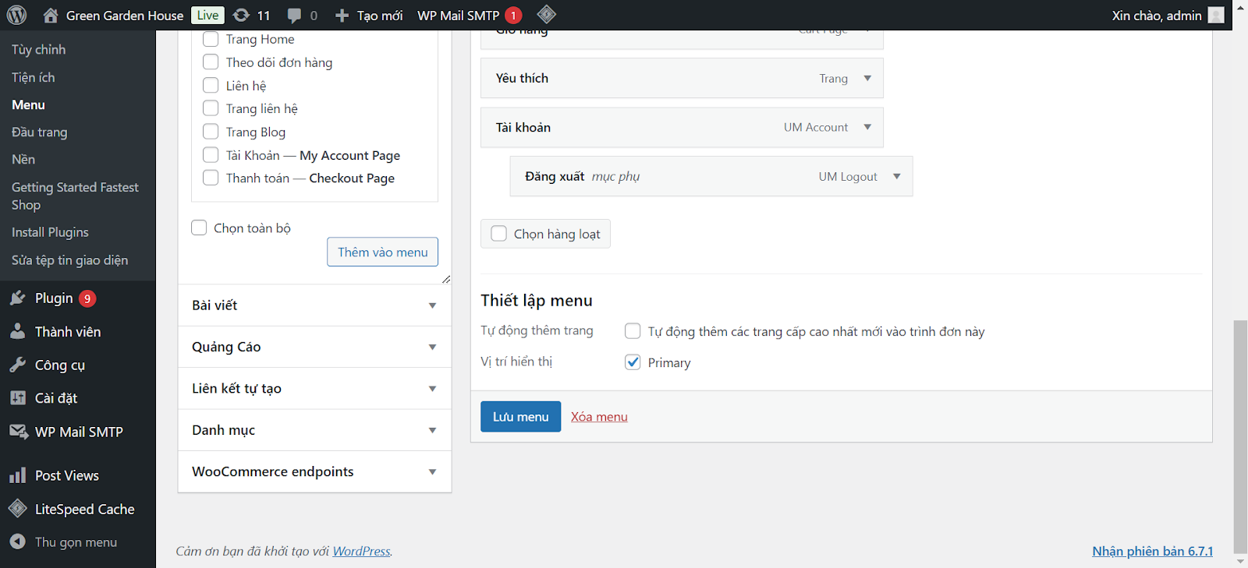

Hình 21. Chọn vị trí hiển thị cho menu

**Bước 7:** Nhấn Lưu trình đơn (Save Menu) để lưu các thay đổi.

### Lưu ý khi tạo danh mục và menu

Tối ưu hóa cấu trúc: Khi xây dựng danh mục và menu, cần chú ý tổ chức chúng một cách hợp lý và dễ hiểu. Việc này không chỉ giúp người dùng dễ dàng tìm kiếm thông tin mà còn có tác dụng tích cực trong việc nâng cao SEO, giúp website của bạn dễ dàng được tìm thấy trên các công cụ tìm kiếm.

Menu thân thiện với thiết bị di động (Responsive): Đảm bảo rằng menu của bạn hoạt động tối ưu trên tất cả các loại thiết bị, từ desktop đến điện thoại di động. Hầu hết các theme hiện đại đều hỗ trợ tính năng này, giúp menu tự động điều chỉnh sao cho phù hợp với kích thước màn hình khác nhau, mang đến trải nghiệm người dùng mượt mà hơn.

Kiểm tra giao diện: Sau khi thiết lập danh mục và menu, hãy kiểm tra trang web của bạn trên nhiều thiết bị và trình duyệt khác nhau để chắc chắn rằng các thay đổi được áp dụng đúng cách và không có vấn đề hiển thị nào.

## Thêm bài viết (Post) trong WordPress

Việc thêm bài viết trong WordPress là một bước quan trọng để cập nhật và chia sẻ nội dung mới với người dùng. Bài viết có thể bao gồm các bài blog, tin tức, bài viết chuyên môn, hoặc bất kỳ thông tin nào bạn muốn công khai trên trang web. Quy trình thực hiện rất dễ dàng và nhanh chóng.

**Bước 1:** Truy cập vào bảng điều khiển WordPress, chọn mục "Bài viết" (Posts) trên thanh menu bên trái, sau đó nhấn vào "Thêm bài viết mới" (Add New) để bắt đầu soạn thảo bài viết mới.

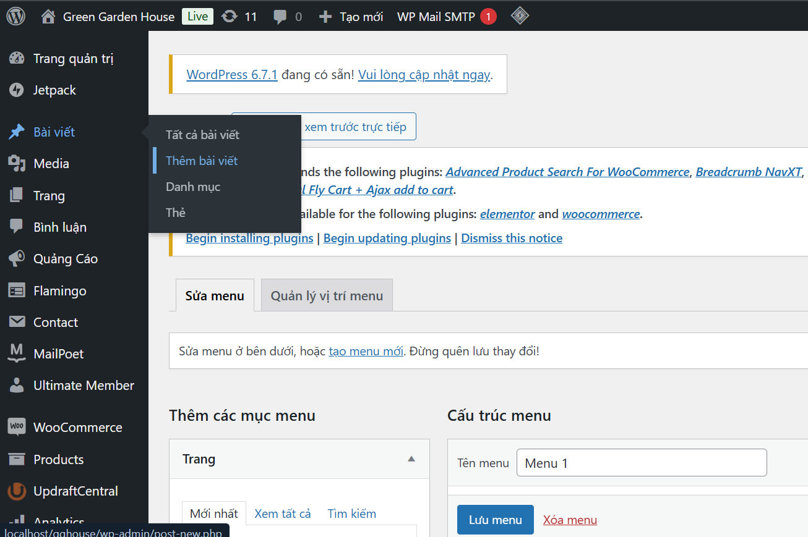

Hình 22. Chọn bài viết > thêm bài viết

**Bước 2:** Sau khi truy cập vào màn hình soạn thảo bài viết, bạn sẽ thấy các tùy chọn để nhập và chỉnh sửa nội dung của bài viết:

Tiêu đề (Title): Gõ tiêu đề bài viết vào ô "Thêm tiêu đề..." (Ví dụ: "Hướng dẫn chăm sóc cây cảnh trong nhà").

Nội dung (Content): Dưới tiêu đề, bạn có thể nhập nội dung bài viết của mình. Trình chỉnh sửa văn bản của WordPress cho phép bạn thêm các phần tử khác nhau, chẳng hạn như đoạn văn, hình ảnh, video, danh sách, tiêu đề phụ và nhiều loại nội dung khác. Để thêm các yếu tố mới vào bài viết, chỉ cần nhấp vào biểu tượng "+" và chọn loại khối cần thêm như "Đoạn văn" (Paragraph), "Hình ảnh" (Image), "Video" (Video), hoặc "Tiêu đề" (Heading).

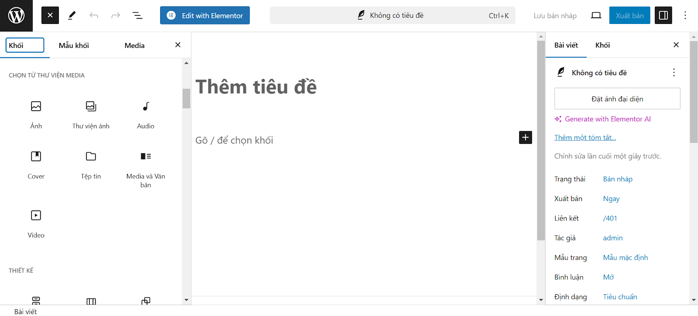

Hình 23. Trình soạn thảo bài viết

**Bước 5:** Chọn danh mục (CaỞ phía bên phải màn hình soạn thảo, bạn sẽ thấy mục Danh mục (Categories). Tại đây, bạn có thể chọn các danh mục phù hợp để gán cho bài viết của mình. Nếu muốn, bạn có thể chọn nhiều danh mục cùng một lúc.

Nếu cần tạo một danh mục mới, bạn chỉ cần nhấp vào Thêm danh mục mới (Add New Category), sau đó nhập tên cho danh mục mà bạn muốn thêm vào Category):

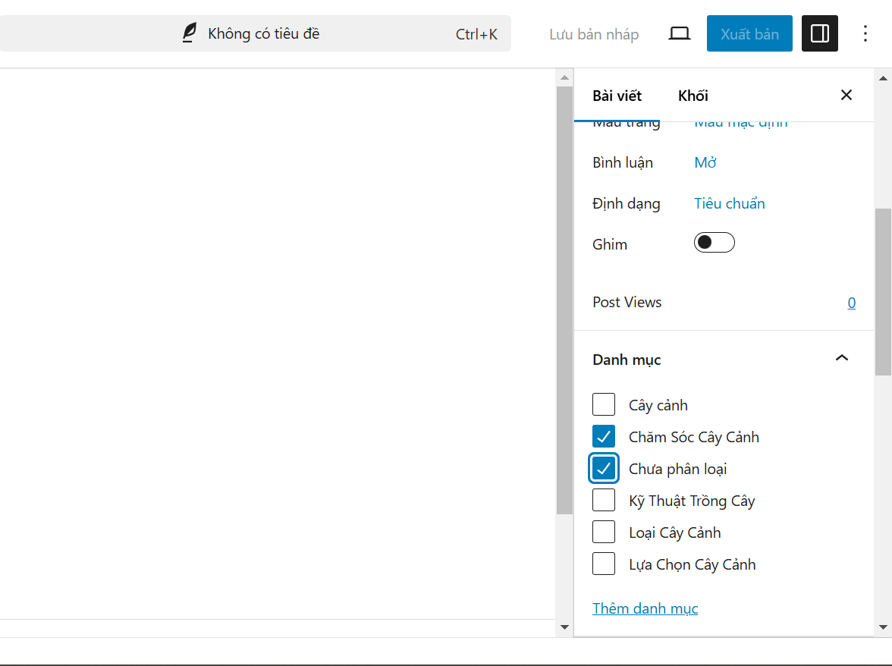

Hình 24. Chọn danh mục cho bài viết

**Bước 6:** Hình ảnh đại diện (Featured Image):

Hình ảnh đại diện là bức ảnh chính của bài viết, thường xuất hiện trên trang chủ hoặc trong các danh mục bài viết của website.

Để thêm hình ảnh đại diện, bạn chỉ cần tìm mục Đặt hình ảnh đại diện (Set Featured Image) ở phía bên phải màn hình. Sau đó, bạn có thể chọn hình ảnh từ thư viện phương tiện hiện có hoặc tải lên một hình ảnh mới từ máy tính của mình.

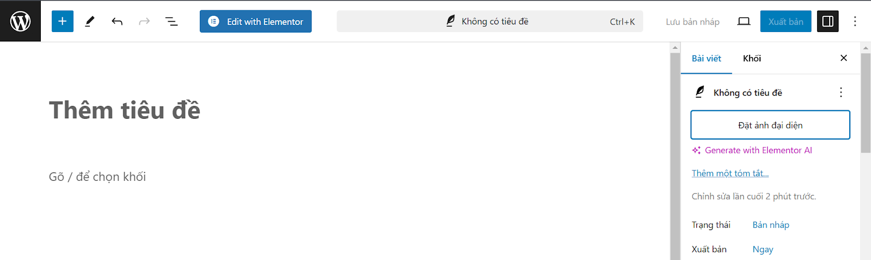

Hình 25. ấn vào đặt ảnh đại diện

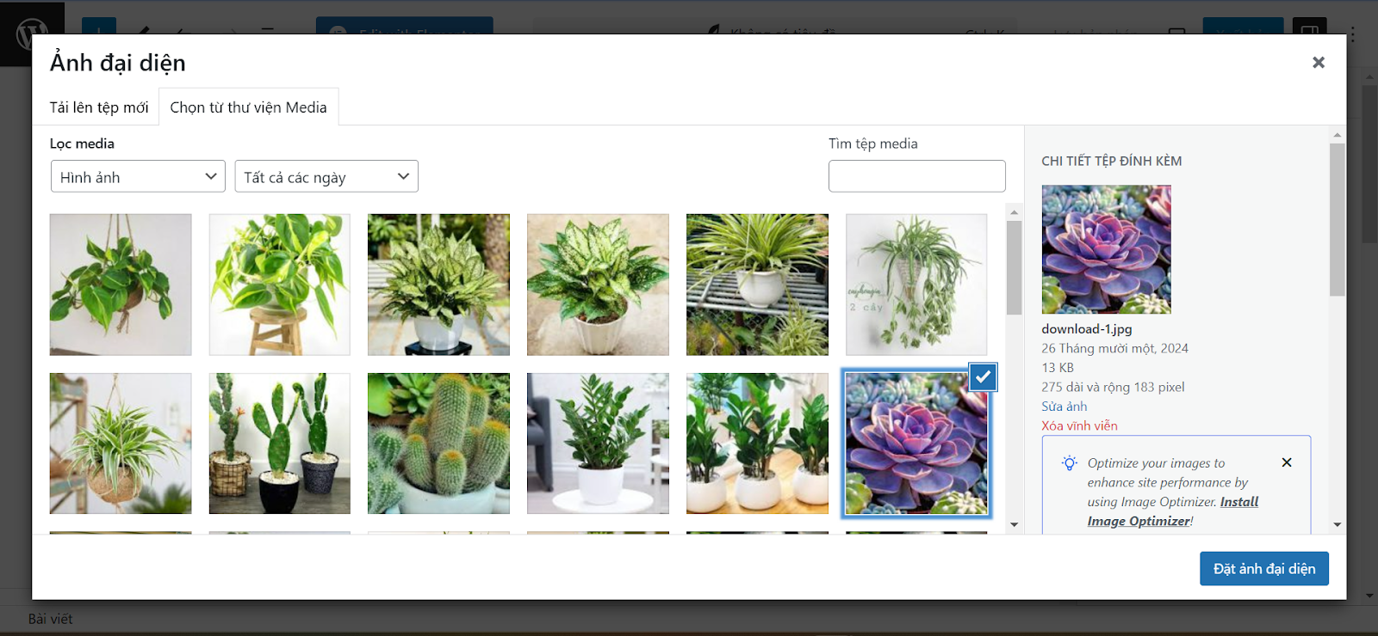

Hình 26. Lưu hình ảnh đã chọn bằng cách ấn vào Đặt ảnh đại diện lần nữa

**Bước 7:** Tùy chỉnh các cài đặt khác:

* Trạng thái và Hiển thị (Status & Visibility): Tại đây, bạn có thể chọn trạng thái của bài viết như "Công khai" (Public), "Chờ duyệt" (Pending Review) hoặc "Riêng tư" (Private). Bạn cũng có thể lên lịch để bài viết tự động được công khai vào thời gian cụ thể.
* Slug: Đây là phần URL thân thiện với SEO của bài viết. Bạn có thể thay đổi đoạn đường dẫn mặc định để đảm bảo bài viết dễ dàng được tìm kiếm và tối ưu hóa trên các công cụ tìm kiếm.

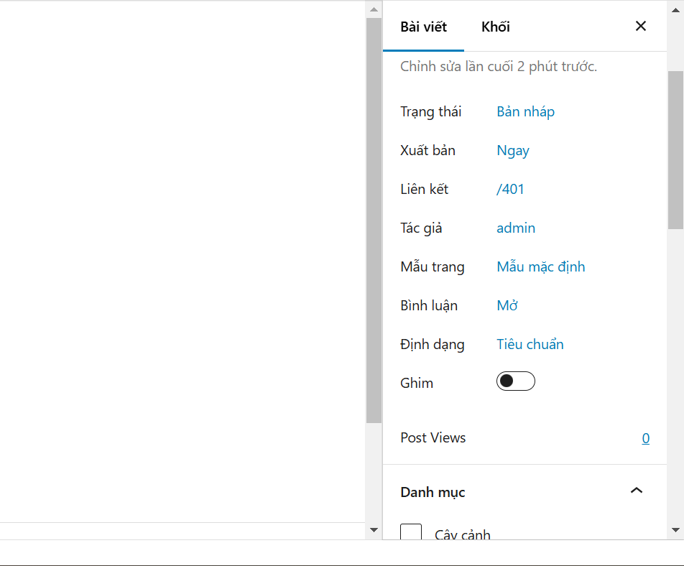

Hình 27. Tùy chỉnh thiết lập khác

**Bước 8:** Kiểm tra trước (Preview):

Trước khi công khai bài viết, nhấn vào nút Kiểm tra trước để xem bài viết của bạn như thế nào trên trang web. Điều này giúp bạn kiểm tra cách thức bài viết được hiển thị và xác nhận các định dạng, hình ảnh, và liên kết.

**Bước 9:** Đăng bài (Publish):

Sau khi hoàn tất chỉnh sửa và bạn cảm thấy hài lòng với bài viết, hãy nhấn vào Đăng bài để công khai bài viết trên website của bạn. Nếu bạn muốn bài viết được đăng vào một thời điểm khác, bạn có thể chọn Lên lịch và chỉ định thời gian cụ thể để bài viết được tự động xuất bản.

### Lưu ý khi thêm bài viết

Tối ưu hóa công cụ tìm kiếm (SEO): Để bài viết của bạn đạt thứ hạng cao trên các công cụ tìm kiếm như Google, bạn nên sử dụng các plugin SEO như Yoast SEO hoặc Rank Math. Các công cụ này giúp bạn tối ưu hóa từ khóa, mô tả meta, và tạo đoạn mô tả phù hợp để cải thiện khả năng tìm thấy bài viết.

Cấu trúc nội dung rõ ràng: Để nội dung bài viết dễ hiểu và dễ theo dõi, hãy chia nhỏ văn bản bằng cách sử dụng các tiêu đề phụ (Heading 2, Heading 3). Điều này không chỉ giúp người đọc dễ dàng nắm bắt thông tin mà còn hỗ trợ quá trình tối ưu SEO.

# Sử dụng liên kết nội bộ: Nếu bài viết của bạn có mối liên hệ với các bài viết khác trên trang web, hãy thêm liên kết nội bộ để khuyến khích người đọc tham khảo thêm các nội dung khác. Điều này không chỉ giúp người dùng dễ dàng khám phá thông tin mà còn góp phần nâng cao thời gian họ tương tác trên trang.ACTION HOOK VÀ FILTER HOOK

## Action hook

Action hook là một công cụ mạnh mẽ trong lập trình WordPress, cho phép bạn "hook" vào các điểm cụ thể trong quá trình thực thi của WordPress để thêm chức năng của riêng bạn mà không cần chỉnh sửa mã gốc. Action hook thường được sử dụng để thực hiện các tác vụ như gửi email, lưu dữ liệu vào cơ sở dữ liệu, hoặc thêm các đoạn mã vào trang web khi một sự kiện xảy ra.

### Ví dụ về Action Hook (Delete_post)

Mô tả: Action Hook `delete_post` được kích hoạt khi một bài đăng bị xóa, cho phép thực hiện các hành động tùy chỉnh như ghi nhật ký hoặc gửi thông báo.

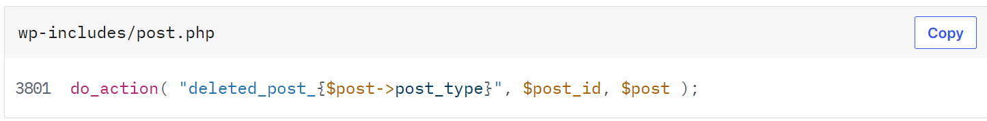

Hook `delete_post` được kích hoạt khi một bài đăng được xóa thành công, cho phép hiển thị thông báo xác nhận cho người dùng về việc hoàn tất xóa.

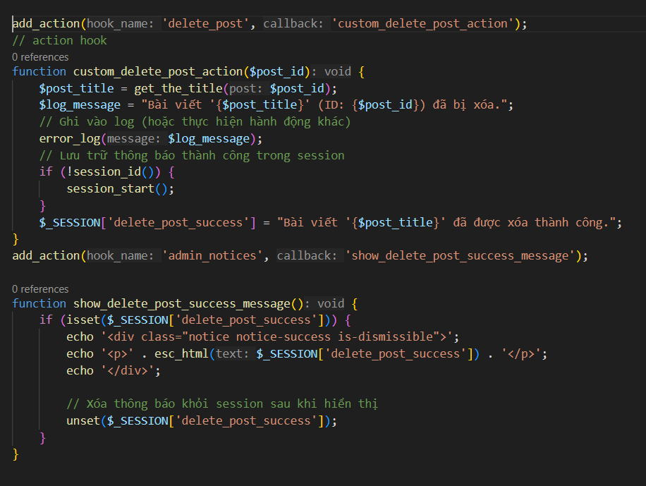

Hình 28. Thêm action hook vào trong functions.php

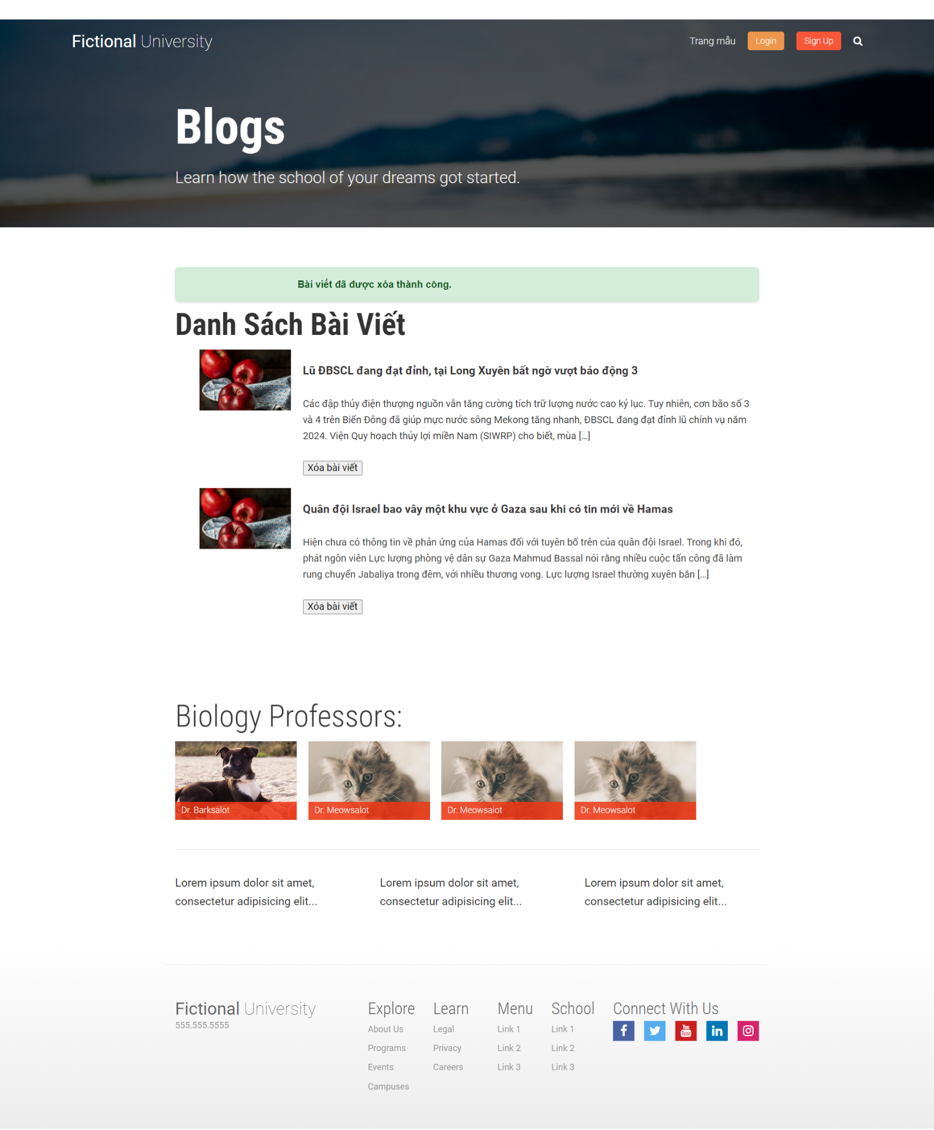

Hình 29. Hiển thị thông báo khi xóa thành công

## Filter hook

1. Giới thiệu Filter Hook

Filter hook trong WordPress cho phép bạn thay đổi hoặc lọc dữ liệu trước khi nó được trả về. Khác với action hook, filter hook không thực hiện hành động mà thay đổi cách dữ liệu được xử lý hoặc hiển thị mà không cần phải chỉnh sửa mã gốc. Filter hook thường được dùng để thay đổi nội dung bài viết, dữ liệu được hiển thị, hay các giá trị trong các biến trước khi chúng được xuất ra hoặc lưu trữ.

### Ví dụ về Filter Hook (Body_class)

Mô tả: Thêm các lớp tùy chỉnh vào thẻ body.

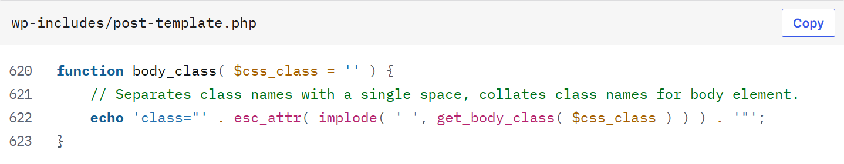

Bộ lọc ‘body_class’ cho phép bạn thêm, sửa đổi hoặc xóa các lớp CSS mà WordPress tự động thêm vào thẻ <body> dựa trên ngữ cảnh của trang.

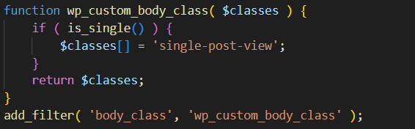

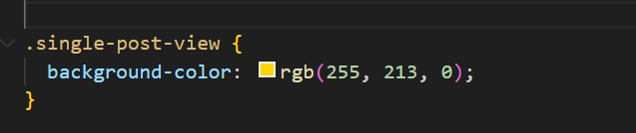

Hình 30. tùy chỉnh màu nền cho mỗi bài post khác với trang chủ.

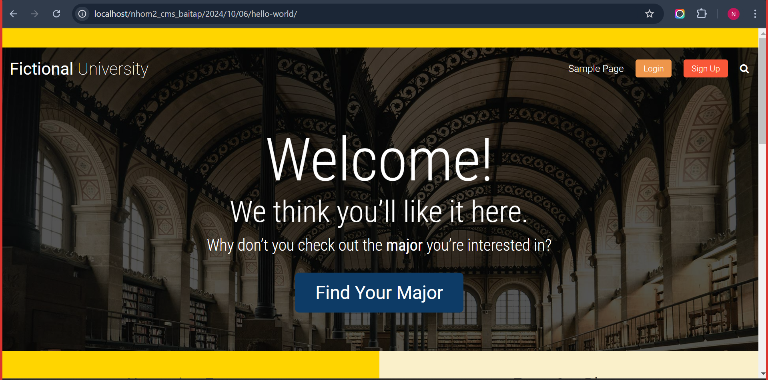

Hình 31. Màu sắc trang chi tiết được hiển thị khác với trang chủ

# PHÁT TRIỂN PLUGIN

## Giới thiệu Plugin

Plugin trong WordPress là các công cụ bổ sung được tạo ra để cung cấp các tính năng mới hoặc nâng cao những tính năng có sẵn trên website. Chúng cho phép bạn mở rộng khả năng của WordPress mà không cần phải can thiệp vào mã nguồn gốc. Các plugin có thể hỗ trợ nhiều chức năng khác nhau, bao gồm tối ưu hóa SEO, cải thiện bảo mật, xây dựng cửa hàng trực tuyến, và nhiều tính năng hữu ích khác.

## Hướng dẫn Phát triển Plugin

Để phát triển plugin cho WordPress, bạn cần thực hiện các bước cơ bản sau:

Bước 1: Tạo thư mục và file plugin

Tạo thư mục cho plugin mới của bạn, ví dụ snowfall.php

Bước 2: Tạo một file PHP trong thư mục này, ví dụ snowfall.php.

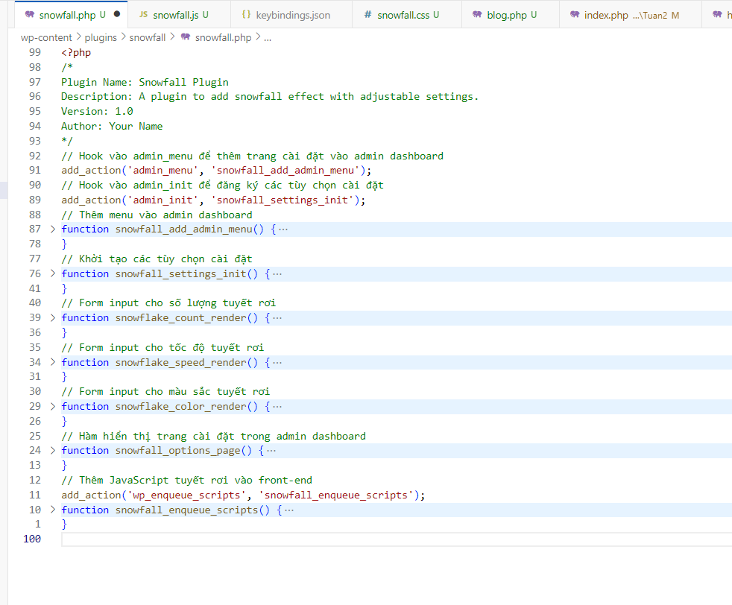

Hình 32.snowfall.php

**Bước 3:** Tạo các file javascript và css tạo hiệu ứng cho plugin

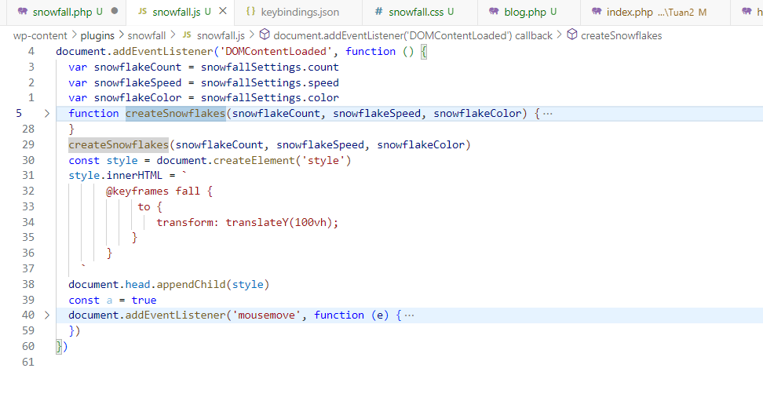

Hình 33. snowfall.js

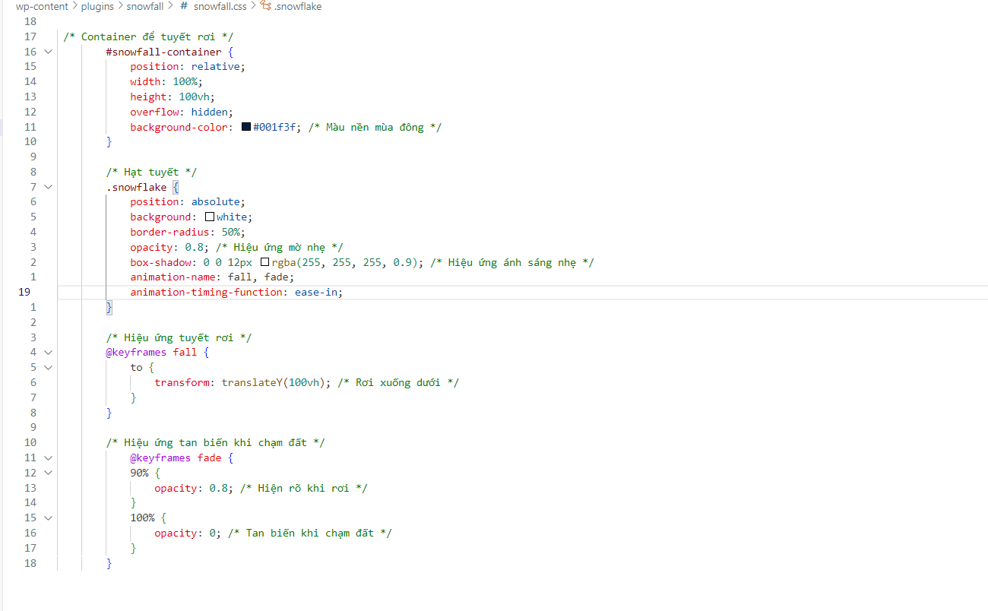

Hình 34. snowfall.css

**Bước 4:** Vào trong dashboard > Plugins và kích hoạt plugin



Hình 35. kích hoạt plugin snowfall trong phần Plugin

**Bước 5:** Cấu hình plugin trong Dashboard

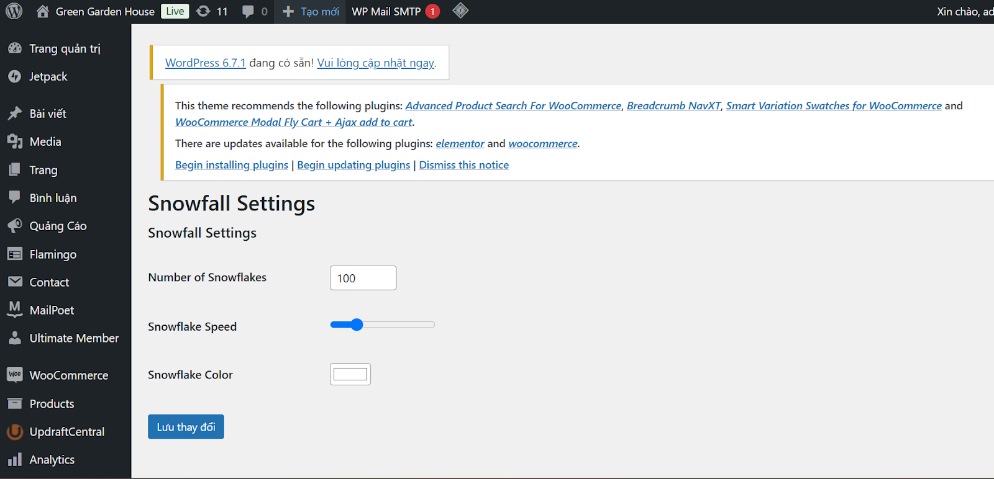

Hình 36. Tùy chỉnh plugin tuyết rơi

# THEME

## Giới thiệu về Theme

Trong WordPress, theme (hay giao diện) là bộ công cụ quyết định diện mạo và chức năng của trang web. Theme bao gồm một loạt các tệp tin như HTML, CSS, JavaScript, và PHP, tất cả cùng nhau điều khiển cách các phần tử của trang web được hiển thị. Giao diện này không chỉ ảnh hưởng đến sự xuất hiện mà còn quyết định cả tính năng và trải nghiệm người dùng.

## Các thành phần cơ bản của một theme WordPress

* **style.css:** Tệp CSS này xác định kiểu dáng của trang web, như màu sắc, phông chữ và các yếu tố giao diện khác.
* **index.php:** Đây là tệp cơ bản, nơi WordPress sẽ hiển thị trang khi không có tệp template cụ thể nào khác được sử dụng.
* **functions.php:** Tệp này chứa các hàm tùy chỉnh để mở rộng hoặc thay đổi tính năng của theme, ví dụ như đăng ký các menu hoặc hỗ trợ các bài viết đặc biệt.
* **header.php:** Chứa phần đầu của trang web, bao gồm các thẻ <head>, logo và menu điều hướng chính.
* **footer.php:** Bao gồm phần chân trang của website, nơi thường đặt thông tin bản quyền, các liên kết quan trọng và các đoạn mã theo dõi.
* **single.php:** Tệp này hiển thị các bài viết hoặc trang đơn lẻ.
* **page.php:** Được dùng để hiển thị các trang tĩnh.
* **sidebar.php:** Chứa phần thanh bên (sidebar), nơi các widget và liên kết thường được đặt.
* **archive.php:** Tệp này sử dụng để hiển thị các danh mục lưu trữ, bao gồm bài viết theo tháng, thẻ hoặc danh mục.

## Cách chọn và cài đặt một theme trong Wordpress

**Bước 1:** Chọn theme bạn có thể lựa chọn một theme miễn phí từ thư viện chính thức của WordPress thông qua mục Appearance > Themes > Add New. Ngoài ra, bạn cũng có thể tải theme từ các nguồn bên ngoài hoặc mua từ các nhà cung cấp uy tín như ThemeForest hoặc Elegant Themes.



Hình 37. Tìm theme và cài đặt

**Bước 2:** Cài đặt theme

Truy cập Appearance > Themes trong bảng điều khiển WordPress.

Nhấn Add New để tìm các theme miễn phí, hoặc Upload Theme để tải lên theme từ nguồn ngoài.

Cài đặt theme bằng cách nhấn Install.

**Bước 3:** Sau khi cài đặt xong, bạn chỉ cần nhấn Activate để áp dụng theme vào trang web của mình.



Hình 38. Kích hoạt giao diện

## Tạo theme WordPress tùy chỉnh

Để tạo một theme WordPress tùy chỉnh từ đầu, bạn cần có kiến thức cơ bản về HTML, CSS, PHP và JavaScript, đồng thời hiểu cách hoạt động của các tag mẫu của WordPress. Các bước tạo theme bao gồm:

HTML, CSS và PHP: Tạo các tệp cần thiết như index.php, header.php, footer.php, và style.css để xác định cấu trúc cơ bản và phong cách của theme.

WordPress Template Tags: Sử dụng các hàm mẫu của WordPress để hiển thị dữ liệu động, ví dụ như bài viết, danh mục, thẻ, v.v.

Custom Post Types: Tạo các loại nội dung tùy chỉnh để đáp ứng nhu cầu đặc biệt của website.

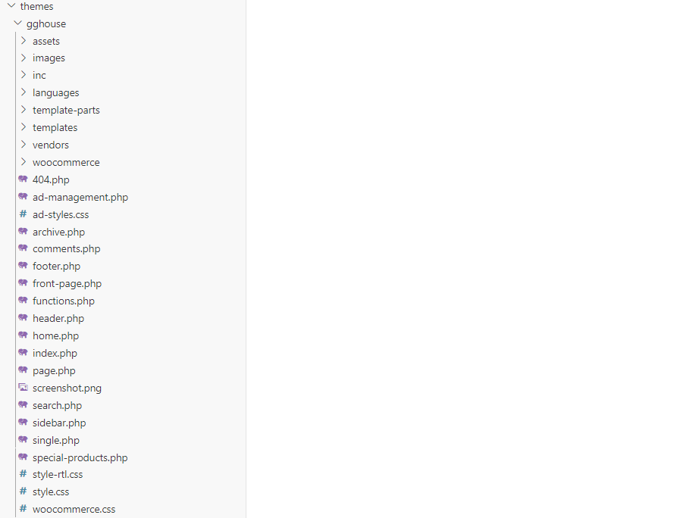

Hình 39. Cấu trúc các file cần tạo để tạo ra theme tùy chỉnh

## Các theme phổ biến và đa năng

Astra: Một theme nhẹ, dễ dàng tùy chỉnh, lý tưởng cho các website doanh nghiệp và blog.

Divi: Một theme đa năng với công cụ kéo và thả để xây dựng trang.

GeneratePress: Theme tối ưu cho tốc độ, lý tưởng cho các website cần hiệu suất cao.

OceanWP: Theme miễn phí với nhiều tính năng mạnh mẽ và dễ dàng tùy chỉnh.

## Hướng dẫn xây dựng một theme cơ bản trong WordPress

style.css: Tệp đầu tiên bạn cần tạo để định nghĩa các thông tin cơ bản của theme (như tên theme, tác giả, và các thuộc tính khác).

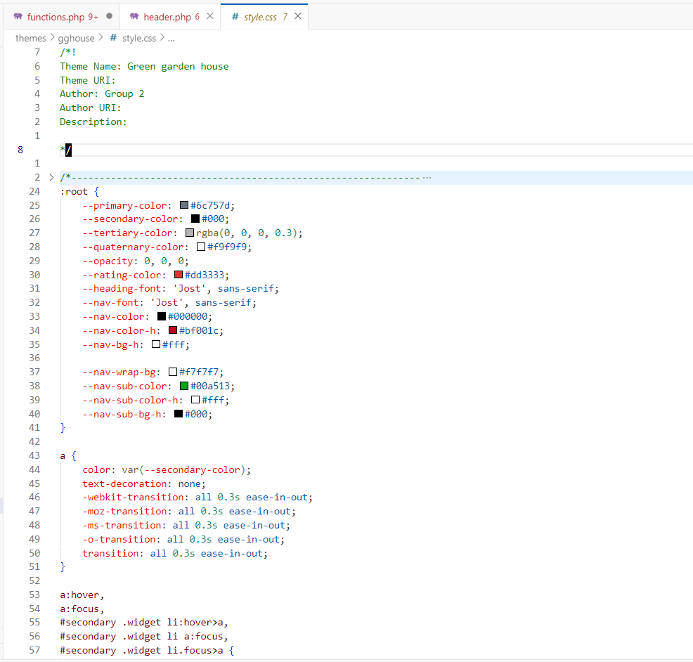

Hình 40. File style.css thông tin chung về theme

index.php: Tệp này sẽ là tệp chính, nơi WordPress bắt đầu hiển thị nội dung khi không có tệp mẫu cụ thể nào được chỉ định.

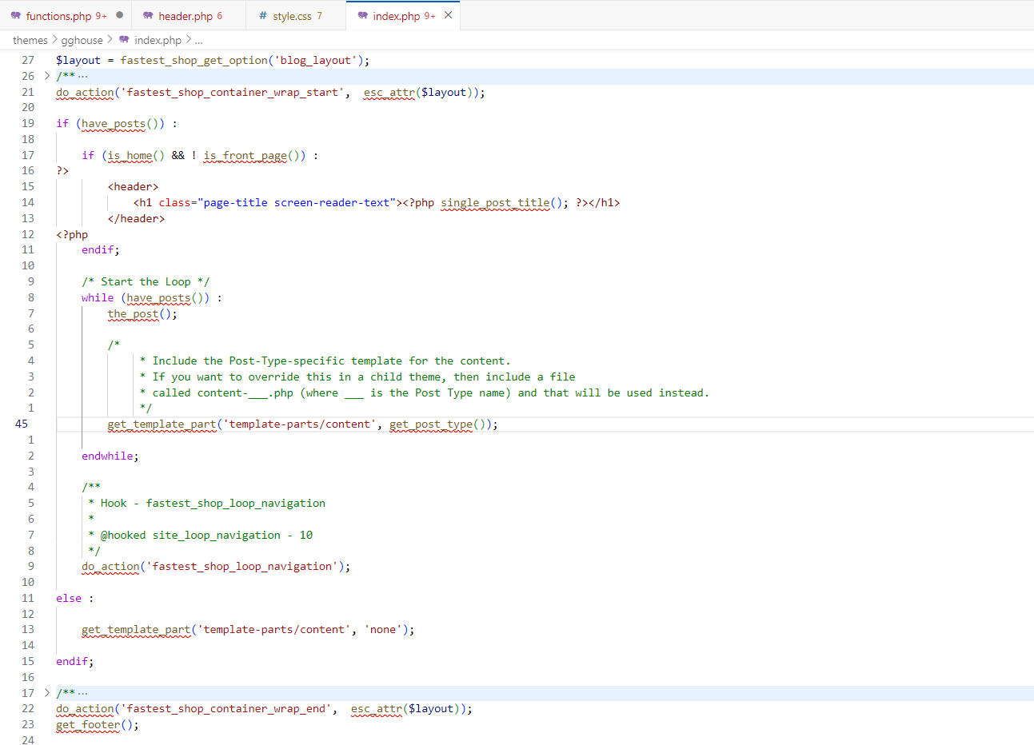

Hình 41. File index.php hiển thị nội dung khi không có file nào phù hợp

header.php: Bao gồm phần đầu trang, nơi chứa thông tin metadata và bắt đầu giao diện của website.

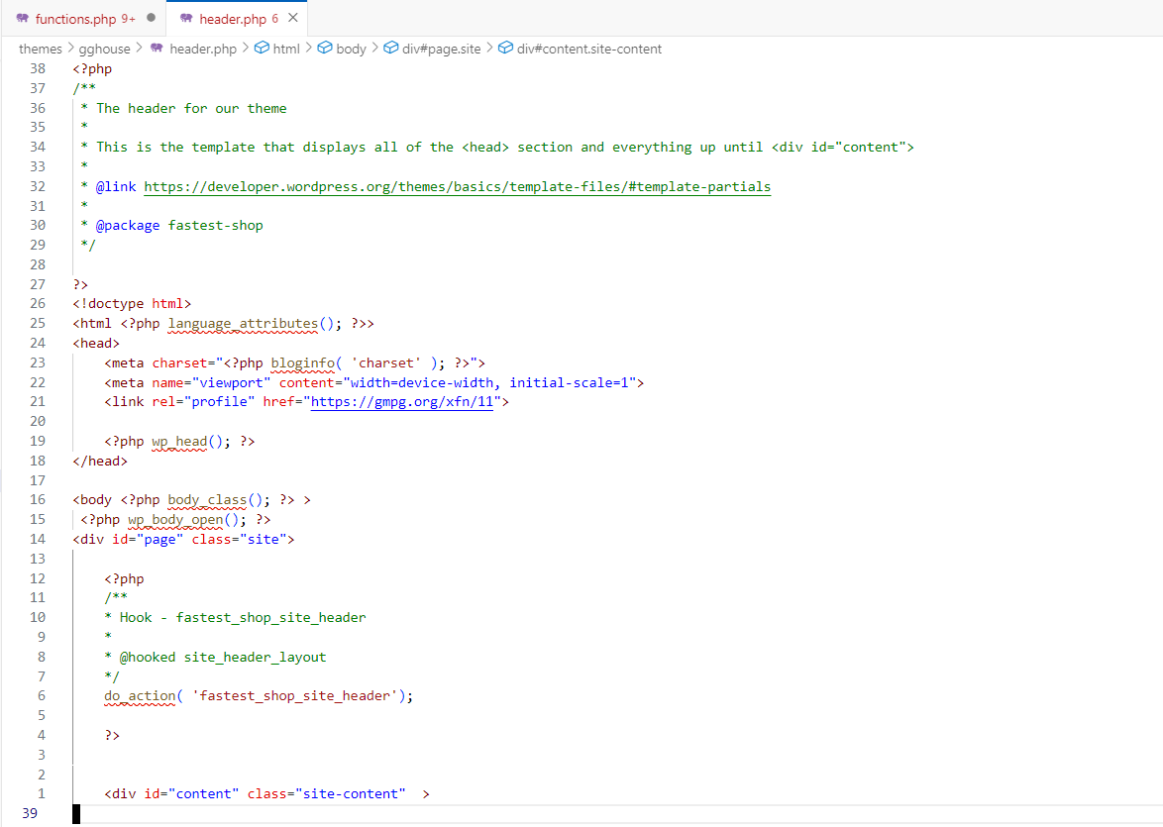

Hình 42. File header.php gồm header của trang web

footer.php: Được sử dụng để hiển thị phần chân trang của website, bao gồm bản quyền và các liên kết quan trọng.

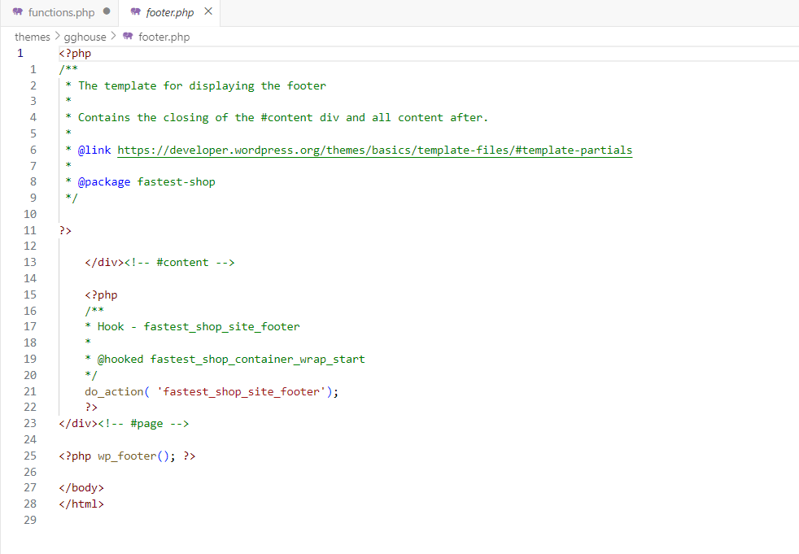

Hình 43. File footer.php chứa footer của trang web

functions.php: Tệp này giúp bạn đăng ký các tính năng như menu, widget, và hỗ trợ hình ảnh đặc trưng.

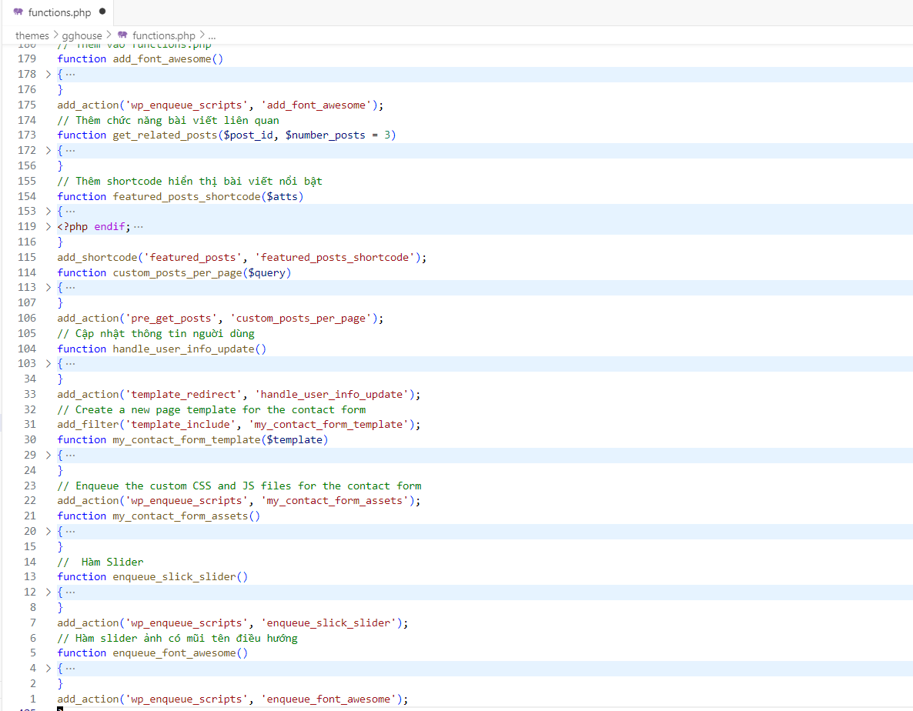

Hình 44. File function.php

## Hướng dẫn tạo theme từ đầu

Tạo thư mục theme: Bước đầu tiên là tạo một thư mục trong wp-content/themes/ và đặt tên cho theme, ví dụ: mytheme.

Tạo các tệp chính: Tạo các tệp cần thiết trong thư mục của theme, bao gồm:

* style.css: Để định nghĩa các thuộc tính cơ bản của theme.
* index.php: Tệp chính để hiển thị nội dung.
* header.php: Phần đầu trang với thông tin metadata.
* footer.php: Phần chân trang với thông tin bản quyền.
* functions.php: Để thêm các tính năng như menu, hỗ trợ hình ảnh đặc trưng.

Cài đặt và kích hoạt theme:

Truy cập Appearance > Themes.

Chọn Add New, sau đó Upload Theme và tải lên thư mục theme đã tạo.

Kích hoạt theme.

# CHƯƠNG 6: Báo Cáo Đồ Án

## 6.1 Giới thiệu đồ án